Istituto Omnicomprensivo "Mameli-Magnini"
Via Tiberina 163 - 06053 DERUTA (Perugia)
Tel. 0759728682 e-mail: pgic82700v@istruzione.it – pgic82700v@pec.istruzione.it
sito web: http://www.omnicomprensivoderuta.edu.it

PROCEDURE PER IL RIENTRO A SCUOLA:
PROTOCOLLO DI REGOLAMENTAZIONE DELLE MISURE PER IL CONTRASTO E IL CONTENIMENTO DELLA DIFFUSIONE DEL VIRUS COVID-19 NEGLI AMBIENTI DI LAVORO

11 SETTEMBRE 2021
Il Dirigente Scolastico

____________________________________
(Dott.ssa Isabella Manni)

Il Medico Competente Il R.S.P.P.

_______________________________ _______________________________
(Dott. Claudio Giampaoletti) (P.I. Riccardo Marucci)

(p.p.v.) Il Rappresentante Lavoratori Sicurezza

____________________________________
(Sig.ra Luisa Brugnami)
VISTO il “Protocollo d’intesa per garantire l’avvio dell’anno scolastico nel rispetto delle regole di sicurezza per il contenimento della diffusione di Covid- 19”, pubblicato il 14 agosto 2021 dal Ministro per dell’Istruzione e relativi richiami

CONSIDERATA l’esigenza primaria di garantire misure di prevenzione e mitigazione del rischio di trasmissione del contagio da SARS-CoV-2 tenendo conto del contesto specifico dell’Istituzione scolastica e di tutela della salute dell’intera comunità scolastica coinvolta (dirigenti, docenti, personale A.T.A., studenti e famiglie);

TENUTO CONTO che la scuola è classificata come ambiente di lavoro non sanitario;

CONSIDERATO che il COVID-19 rappresenta un rischio biologico generico, per il quale, quindi, le misure adottate non sono dissimili da quelle previste per tutta la popolazione;

CONSIDERATO che il documento contiene misure di prevenzione e protezione rivolte tanto al personale scolastico quanto agli studenti, alle famiglie e a tutte le persone esterne alla scuola;

PRECISATO che per tutto il personale scolastico vigono gli obblighi definiti dall’art. 20 del D.Lgs. 81/2008, tra cui, in particolare quelli di “contribuire, insieme al datore di lavoro, ai dirigenti e ai preposti, all’adempimento degli obblighi previsti a tutela della salute e sicurezza sui luoghi di lavoro”, di “osservare le disposizioni e le istruzioni impartite dal datore di lavoro […] ai fini della protezione collettiva e individuale” e di “segnalare immediatamente al datore di lavoro […] qualsiasi eventuale condizione di pericolo di cui vengano a conoscenza”

E

VISTO l’obbligo di cui all’art. 29, comma 3, del D.Lgs. 81/08 di aggiornare la valutazione dei rischi di cui all’art. 17, comma 1, lett. a) D.Lgs. cit.;

si dispone il seguente

PROTOCOLLO ORGANIZZATIVO PER IL RIENTRO A SCUOLA (a.s. 2021-22)

il quale costituisce aggiornamento del
Documento di Valutazione dei Rischi dell’Istituto.

PREMESSA

Il presente Protocollo organizzativo ha la finalità di offrire precise indicazioni al fine di garantire la ripartenza della scuola in sicurezza.
La situazione di contagio da virus SARS-CoV-2 richiede ancora l‘adozione di particolari attenzioni per la tutela della salute dell’intera comunità scolastica, nella consapevolezza che la ripresa delle attività didattiche, seppur controllata, non consente di azzerare il rischio di contagio. Il rischio di diffusione del virus va ridotto al minimo attraverso l’osservanza delle misure di precauzione e sicurezza.
I comportamenti corretti di prevenzione saranno tanto più efficaci quanto più rigorosamente adottati da tutti in un clima di consapevole serenità e di rispetto reciproco, fondato sul dialogo e sulla condivisione degli obiettivi di tutela della salute e di garanzia dell’offerta formativa per tutti i protagonisti della vita scolastica.

Il documento è stato progettato secondo precisi e importanti obiettivi di seguito indicati:
- tutti gli alunni rientreranno a scuola e seguiranno in presenza le lezioni; la priorità di reperire spazi idonei per accogliere gli studenti in aule adeguate e sicure ha comportato una complessa riorganizzazione degli spazi
- ciascuna classe disporrà di un’aula le cui dimensioni sono conformi alle recenti norme di distanziamento (alunno-alunno e alunno-docente) e anche alle precedenti in materia di sicurezza. Sono stati incrociati con attenzione il numero di alunni, di cui ciascuna classe è composta, con la capienza in mq degli spazi per il distanziamento antiCovid e segnata la posizione dei banchi in maniera tale da rispettare il distanziamento statico di almeno 1 metro, qualora logisticamente possibile, tra gli studenti
- tutti gli alunni saranno allocati nelle aule dei plessi scolastici
- non saranno previste turnazioni mattina/pomeriggio per le lezioni curricolari che si terranno secondo il consueto orario
- oltre a orari di ingresso e uscita scaglionati per alcuni plessi dove sono presenti scuole di grado diverso per evitare assembramenti, verranno diversificati, per quanto possibile gli accessi; apposita segnaletica indicherà gli accessi individuati per le specifiche classi
- non si procederà con la decurtazione dell’orario scolastico
- in ogni plesso scolastico sono state disposte la segnaletica per il distanziamento fisico e la cartellonistica per le norme igienico sanitarie e le misure anticontagio

Il presente protocollo è strutturato una sezione generale contenente le norme da seguire valide per tutto l’Istituto, una sezione specifica riguardante le condizioni di esercizio di ciascun plesso dell’Istituto ed una serie di allegati (informative, modelli di autocertificazione, registri, ecc.) che costituiscono parte integrante del protocollo.
Nella stesura della sezione specifica del documento si è privilegiata una forma sintetica e schematizzata per consentire facilità di lettura e consultazione da parte del personale scolastico e delle famiglie.
Le misure di prevenzione e protezione di seguito descritte potranno in ogni caso subire modifiche durante l’anno scolastico a seguito dell’osservazione dei risultati ottenuti o di interventi normativi; tali eventuali modifiche saranno prontamente comunicate a tutto il personale scolastico, alunni e famiglie.

Per le criticità non altrimenti risolvibili, il Dirigente Scolastico si avvarrà della clausola inserita al punto 13 del protocollo ministeriale del 14/8/2021, segnalando quindi tali criticità all’U.S.R. di riferimento anche al fine di favorire il raccordo con tutte le istituzioni competenti sul territorio.

_____________________

SEZIONE GENERALE

- CORRESPONSABILITA’ EDUCATIVA
Al fine di garantire il rispetto delle previste condizioni di sicurezza, gioca un ruolo fondamentale il rapporto tra la scuola e la famiglia.
Sarà quindi aggiornato il Patto di Corresponsabilità Educativa inserendo, tra l’altro quanto segue: impegno all’automonitoraggio delle condizioni di salute del proprio nucleo familiare con rilevazione della temperatura corporea del proprio figlio prima di portarlo a scuola
- divieto di portare il figlio a scuola qualora lo stesso presenti sintomi compatibili con infezione da Covid così come descritti nel documento allegato all’Ordinanza n. 55 della Regione Umbria (febbre superiore a 37,5 °C e/o con sintomi respiratori acuti con tosse e rinite con difficoltà respiratoria, vomito caratterizzato da episodi ripetuti accompagnati da malessere, diarrea, perdita di gusto ed olfatto in assenza di raffreddore, cefalea intensa) e l’obbligo, in presenza di tali sintomi, di contattare il Pediatra di Libera Scelta o il Medico di Medicina Generale
- divieto portare a scuola il proprio figlio qualora lo stesso sia stato a contatto negli ultimi 14 giorni con persone affette da Covid-19 o si rientri da zone a rischio
- presentarsi a scuola non appena si dovesse verificare la necessità di riprendere il proprio figlio a causa dell’insorgenza di sintomi simil-influenzali durante la giornata scolastica nonché garantire numeri telefonici a cui essere facilmente reperibili. E’ indispensabile comunicare alla scuola il recapito, oltre che dei genitori, almeno di altre due persone (necessario fornire delega al ritiro del minore). Almeno una di queste persone dovrà garantire la costante reperibilità durante l’orario scolastico. [In caso di sintomatologia importante l’Istituto potrà contattare preventivamente il 118. Si raccomanda comunque l’arrivo del genitore o di un delegato nel più breve tempo possibile].
- qualora si verifichi la situazione descritta nel punto precedente, al momento del ritorno dell’alunno a scuola, presentare una autocertificazione in cui il genitore sotto la propria responsabilità dichiari di aver contattato il MMG a seguito dei sintomi manifestati dal proprio figlio (rif. Allegato 10 punto 1). Si precisa che in mancanza di tale autocertificazione al rientro, all’alunno non sarà consentito l’ingresso in aula; sarà quindi portato nella “Stanza Covid” in attesa dell’arrivo dei genitori che provvederanno a fornire l’autocertificazione o a riprendere il proprio figlio.

Il Patto di Corresponsabilità Educativa dovrà essere, da parte dei genitori, controfirmato e riconsegnato alla scuola.
Tutto il personale scolastico, all’inizio dell’anno scolastico, sarà tenuto a rilasciare una autocertificazione attestante l’assenza dei sintomi sopra descritti; nel modello è inclusa una dichiarazione di impegno valida per tutto il periodo di servizio con riferimento all’anno scolastico in corso (rif. Allegato 1).
Si fa presente che, in mancanza di obbligo e al fine di evitare assembramenti, non sarà rilevata la temperatura corporea all’ingresso né al personale scolastico né agli alunni; potrà invece essere rilevata per i visitatori (genitori, fornitori, ecc.), da parte di persona addetta provvista di DPI (mascherina e visiera) e adeguatamente formata in merito alla gestione di persone con temperatura oltre i 37.5°, anche in relazione alla normativa privacy.

- MODALITA’ DI INGRESSO/USCITA

Verranno utilizzati tutti i punti di ingresso/uscita presenti negli edifici compatibilmente all’esigenza di sorveglianza e quindi al numero di collaboratori scolastici presenti nel plesso ed utilizzabili per tale servizio. Ad ogni punto di ingresso/uscita sarà assegnato un gruppo di classi così come indicato nella “Sezione specifica” del presente Protocollo.
Qualora necessario, al fine di evitare assembramenti, si ricorrerà ad uno scaglionamento degli orari di ingresso/uscita. In particolare l’uscita delle classi avverrà in successione, iniziando da quella più vicina all’accesso e continuando con le altre secondo lo stesso ordine.
Tutto il personale scolastico entrerà, per ciascun plesso, secondo gli orari indicati nella “Sezione specifica” del presente documento. Gli alunni ed eventuali genitori in attesa all’esterno dovranno rimanere evitare assembramenti e indossare una mascherina di protezione.
All’apertura delle porte gli alunni, attraverso l’ingresso ed il percorso destinato alla propria classe, e sempre indossando la mascherina di protezione, dovranno recarsi direttamente in aula dove troveranno il proprio insegnante; se non già fatto all’ingresso, in aula gli alunni dovranno igienizzare le mani prima di sedere al proprio banco.
Ai genitori, o persona maggiorenne delegata, non è consentito l’accesso all’interno degli edifici scolastici salvo casi eccezionali e autorizzati; in quest’ultima evenienza, il genitore, o la persona maggiorenne delegata, sarà tenuto a presentare, ogni volta che accederà all’interno dell’edificio, una autocertificazione di assenza sintomi Covid (rif. Allegato 2) contenente i dati che il personale scolastico riporterà successivamente sul Registro Accessi Visitatori (rif. Allegato 3).
Sarà consentito l’ingresso anticipato solo agli alunni che usufruiscono del trasporto scolastico o del pre-scuola; tali alunni entreranno dall’ingresso principale anche qualora alla propria classe fosse assegnato un punto di accesso diverso e, in attesa dell’inizio delle lezioni, saranno ospitati in un’aula vuota (non destinata quindi ad alcuna classe), nell’atrio dove dovranno evitare assembramenti ed indossare la mascherina o nella propria classe in custodia ai docenti della prima ora. L’Istituto scolastico, con riferimento all’erogazione del servizio pre-scuola, si riserva comunque la facoltà di porre un limite a tale numero sulla base del massimo affollamento consentito dai locali destinati a tale scopo e del personale a disposizione per la sorveglianza.
Per l’uscita le classi seguiranno lo stesso percorso utilizzato per l’entrata salvo casi particolari così come indicati nella sezione specifica del presente documento. Gli alunni che usufruiscono del trasporto scolastico potranno uscire tutti dallo stesso punto, evitando assembramenti ed indossando la mascherina.
Così come descritto precedentemente per i genitori, l’acceso di personale esterno, quali ad esempio i fornitori di beni e/o servizi o persone dirette in segreteria, dovrà avvenire solo nei casi di effettiva necessità, possibilmente previa prenotazione e relativa programmazione. Tali accessi, previa autocertificazione e registrazione, saranno gestiti per quanto possibile dalla postazione front-office munita di schermo di protezione in plexiglass evitando così che il visitatore entri in diversi ambienti scolastici. Come indicato nel punto 1 del presente protocollo, ai visitatori potrà essere rilevata la temperatura corporea.
Per tutti i particolari relativi a punti e orari di ingresso/uscita dall’edificio, dislocazione delle classi o sezioni, ubicazione della “Stanza Covid”, ecc. fare riferimento alle planimetrie e alle tabelle inserite nella “Sezione specifica” del presente Protocollo.

- REGOLE DA RISPETTARE DURANTE LE ATTIVITA’ A SCUOLA

Personale scolastico

1) Elementi comuni a tutto il personale:
- Obbligo di rispettare tutte le disposizioni del Dirigente Scolastico quali:
- obbligo di indossare sempre la mascherina (chirurgica per le scuole primarie e secondarie; FFP2 per le scuole dell’infanzia) da quando si entra nelle pertinenze della scuola e per tutto il periodo di permanenza all’interno dell’edificio scolastico;
- lavaggio e disinfezione frequente delle mani, in particolare, al momento dell’ingresso nell’edificio scolastico:
- arieggiamento frequente dei locali;
- evitare assembramenti (es. aule docenti, distributori automatici)
- gettare fazzoletti usati ed eventuali mascherine nei contenitori per la raccolta dell’indifferenziato;
- limitare al minimo l’uso promiscuo di attrezzature e pulire, con materiale messo a disposizione dalla scuola, la propria postazione in caso di avvicendamento;
- utilizzo delle comunicazioni telematiche per tutte le situazioni non urgenti.
Inoltre si ribadisce quanto previsto nel punto 1 del presente protocollo e dichiarato nell’autocertificazione (rif. Allegato 1):
- obbligo rimanere al proprio domicilio in presenza di temperatura oltre i 37.5° C o altri sintomi simil-influenzali e di chiamare il proprio medico di famiglia.
- divieto fare ingresso o poter permanere nei locali scolastici laddove, anche successivamente all’ingresso, sussistano le condizioni di pericolo (sintomi simil-influenzali, temperatura oltre 37.5°, provenienza da zone a rischio o contatto con persone positive al virus nei 14 giorni precedenti, etc.) stabilite dalle Autorità sanitarie competenti.
- per il personale risultato già positivo all’infezione da COVID – 19, il rientro al lavoro deve essere necessariamente preceduto da una preventiva comunicazione avente ad oggetto la certificazione medica da cui risulti la “avvenuta negativizzazione” del tampone secondo le modalità previste da inviare al medico competente.
- obbligo per ciascun lavoratore di informare tempestivamente il Dirigente Scolastico o un suo delegato della presenza di qualsiasi sintomo influenzale durante l’espletamento della propria prestazione lavorativa o della presenza di sintomi negli studenti presenti all’interno dell’Istituto.

2) Personale insegnante ed educativo:
- verificare che nelle aule didattiche la disposizione dei banchi non venga modificata rispetto a quella stabilita e opportunamente segnalata per il necessario distanziamento interpersonale;
- nelle scuole primarie e secondaria di I e II grado, vigilare in tutti i locali scolastici e nelle pertinenze sul corretto uso delle mascherine da parte degli alunni (mascherina chirurgica sempre indossata tranne che per mangiare/bere durante la ricreazione o in mensa)
- vigilare sull’uso frequente da parte degli allievi delle soluzioni disinfettanti, in particolare ogni volta che entrano in aula e prima di utilizzare materiali e attrezzature ad uso promiscuo;
- richiamare l’attenzione degli studenti sui corretti comportamenti (evitare di portare le mani agli occhi, bocca o naso, starnutire sulla piega del gomito) e sulla cartellonistica anti-Covid presente nei plessi
- igienizzare le mani prima della distribuzione di materiale vario agli studenti e dopo averlo ricevuto dagli stessi
- vigilare, per la scuola dell’infanzia, sulla separazione fisica delle sezioni durante le attività;
- aerare frequentemente l’aula: lasciare aperte le finestre il più possibile, compatibilmente con le condizioni climatiche, e comunque non meno di 5 minuti ogni ora. Solo in quest’ultimo caso, all’apertura delle finestre dovrà essere mantenuta chiusa la porta dell’aula per evitare la diffusione dell’aria viziata all’interno dell’edificio.

3) Personale amministrativo:
- evitare di spostarsi dal luogo in cui opera per recarsi a parlare con colleghi, se non per ragioni importanti
- l’accesso alla segreteria sarà consentito solo previo appuntamento e nell’orario 11,00- 13,00 e martedì e giovedì 14,30-17,00 (dal 1/10/2020 al 9/06/2021).
- le richieste saranno trattate da una postazione front-office provvista di schermatura in plexiglass
- disinfettare l’apparecchio telefonico dopo ogni utilizzo e comunque sempre prima dell’eventuale passaggio ad altra persona

4) Personale tecnico:
- vigilare, in laboratorio, sul rispetto del distanziamento tra gli studenti in situazioni statiche e sull’uso delle mascherine da parte degli studenti stessi in ogni situazione dinamica;
- effettuare la disinfezione periodica delle attrezzature di laboratorio di uso promiscuo.

5) Personale ausiliario:
- limitare gli accessi di persone esterne (genitori, tutori, adulti delegati, referenti di servizi, personale di assistenza e supporto agli alunni, ecc.) e regolamentare tali ingressi possibilmente previa prenotazione e relativa programmazione; può provvedere eventualmente alla misurazione della temperatura, al ritiro dell’autocertificazione compilata dal visitatore (rif. Allegato 2) e all’annotazione su apposito registro (rif. Allegato 3) con indicazione, per ciascuna persona esterna che accede ai locali scolastici, dei dati anagrafici (nome, cognome, data di nascita, luogo di residenza), dei relativi recapiti telefonici, nonché della data di accesso e orari di ingresso e uscita
- verificare che nelle aule didattiche la disposizione dei banchi non venga modificata rispetto a quella stabilita e opportunamente segnalata per il necessario distanziamento interpersonale
- vigilare, in mensa (tranne che per l’Infanzia), sul rispetto del distanziamento tra tutti gli allievi in situazioni statiche
- vigilare sull’uso delle mascherine chirurgiche da parte degli allievi in ogni situazione dinamica (ingresso/uscita da scuola, ricreazione, spostamento di classi, ecc.)
- effettuare la pulizia quotidiana e la disinfezione periodica di ambienti, banchi, cattedre, tavoli, piani di lavoro, ecc. e, per l’Infanzia, la disinfezione periodica dei materiali didattici di uso promiscuo e dei giochi
- utilizzare i prodotti per l’igiene e la disinfezione messi a disposizione e indossare correttamente i Dispositivi di Protezione Individuale previsti
- compilare e sottoscrivere il Registro delle Pulizie
- il consumo dei pasti da parte dei collaboratori scolastici nei plessi ove è previsto il servizio mensa, potrà avvenire solo dopo che gli alunni saranno rientrati in aula; dal momento che la mascherina non sarà indossata, i collaboratori dovranno posizionarsi ad una distanza di almeno due metri l’uno dall’altro, evitando pertanto di mangiare allo stesso tavolo.

Alunni e studenti
- rispettare rigorosamente gli orari per l’entrata e l’uscita indicati nella “Sezione Specifica” del protocollo dell’Istituto
- gli ingressi e uscite devono avvenire in file ordinate e con le mascherine chirurgiche indossate. In ogni singolo plesso scolastico saranno predisposti percorsi di entrata/uscita, ove possibile, utilizzando tutti gli ingressi disponibili (incluse le porte di sicurezza e le scale di emergenza) compatibilmente con l’organico a disposizione per la sorveglianza degli accessi
- seguire le indicazioni fornite da insegnanti e collaboratori per l’ingresso e l’uscita dall’edificio scolastico
- tenere comportamenti corretti sul piano dell’igiene, rispettare la segnaletica e le informative esposte
- nelle scuole primarie e secondaria di I e II grado indossare sempre la mascherina di tipo chirurgico all’interno dell’edificio scolastico e nelle pertinenze tranne che per mangiare/bere durante la ricreazione o in mensa.
- non modificare la disposizione dei banchi all’interno delle aule didattiche mantenendo la postazione assegnata dal proprio insegnante
- portare a scuola il proprio materiale (libri, penne, matite, squadre da disegno, ecc.) per evitare l’uso promiscuo con altri alunni
- gettare fazzoletti usati ed eventuali mascherine nei contenitori la raccolta indifferenziata presenti nei locali scolastici
- ricorrere al lavaggio e disinfezione frequente delle mani e comunque sempre nelle seguenti situazioni:
- prima di consumare pasti o spuntini;
- prima e dopo aver utilizzato i servizi igienici;
- prima di utilizzare strumenti o attrezzature di uso promiscuo;
- prima di accedere ai distributori automatici di bevande o al bar interno
- rispetto delle regole fondamentali di prevenzione quali tossire e starnutire direttamente su di un fazzoletto di carta o nella piega del gomito ed evitare di toccarsi naso e occhi con le mani
Inoltre, per gli studenti maggiorenni, si ribadisce quanto previsto nel punto 1 del presente protocollo e incluso nel Patto di Corresponsabilità Educativa.

Famiglie
Salvo casi specifici, le regole da rispettare sono le seguenti:
- provvedere ad una costante azione educativa sui minori affinché evitino assembramenti, rispettino le distanze, lavino le mani o facciano uso del gel, starnutiscano o tossiscano in fazzoletti usa e getta (dotazione a cura della famiglia) o nel gomito, evitino di toccare con le mani bocca, naso ed occhi
- l’accesso alla struttura dovrà avvenire attraverso l’accompagnamento di un solo genitore o di persona maggiorenne delegata dai genitori o da chi esercita la responsabilità genitoriale nel rispetto delle regole generali di prevenzione dal contagio, incluso l’uso della mascherina durante la permanenza nella struttura, comprese le pertinenze esterne;
- divieto assoluto di accesso all’interno delle aule;
- dopo aver accompagnato o ripreso i figli, i genitori devono evitare di trattenersi nei pressi degli edifici scolastici per evitare assembramenti;
- tenere comportamenti corretti sul piano dell’igiene, rispettare la segnaletica e le informative esposte;
- indossare la mascherina in tutti i luoghi di pertinenza dell’edificio scolastico;
- in caso di dimenticanza di materiale scolastico o altri effetti personali, i genitori sono pregati di non recarsi a scuola
- merende portate da casa ed eventuali borracce o bottigliette dovranno essere identificabili con nome e cognome e non scambiate tra gli alunni; non è consentito festeggiare compleanni o altre ricorrenze
- in nessun ordine di scuola è consentito portare giochi da casa
- l’eventuale accesso alla segreteria sarà garantito previo appuntamento e presentazione dell’autocertificazione prevista per i visitatori
- i colloqui dei genitori con i docenti saranno effettuati a distanza in videoconferenza previo appuntamento via mail.

Inoltre si ribadisce quanto previsto nel punto 1 del presente protocollo e incluso nel Patto di Corresponsabilità Educativa.

Personale esterno (visitatori, fornitori, manutentori, ecc.)
- l’accesso dovrà avvenire tramite appuntamento preventivo, salvo per casi di motivata necessità e urgenza;
- prima di accedere all’interno degli edifici scolastici, il visitatore dovrà produrre l’autocertificazione di cui all’Allegato 2; allo stesso potrà essere rilevata la temperatura corporea all’ingresso;
- i dati del visitatore saranno annotati nel Registro Accessi Visitatori di cui all’Allegato 3;
- durante la permanenza all’interno dell’edificio, che dovrà limitarsi al tempo strettamente necessario, il visitatore è tenuto al rispetto di tutte le norme comportamentali quali l’uso della mascherina chirurgica, il lavaggio e disinfezione delle mani e il mantenimento del distanziamento interpersonale di almeno 1 metro;
- prima di uscire dai locali scolastici dovrà segnalarlo al collaboratore scolastico il quale potrà così annotare l’orario nel Registro Accessi Visitatori.
[N.B.: l’esibizione obbligatoria del Green Pass anche da parte del personale esterno non sostituisce la compilazione dell’autocertificazione di cui all’Allegato 2 e l’annotazione nel Registro Accessi Visitatori di cui all’Allegato 3].

Le regole sopra elencate per il personale scolastico e per le famiglie e allievi saranno incluse, oltre che nel Patto di Corresponsabilità Educativa, anche nel Regolamento di Istituto.
Si precisa che i capi d’abbigliamento (ad es. giacche, cappotti, sciarpe, cappelli, tute sportive, ecc.) e altri oggetti personali (ad es. zaini, borse, PC portatili, tablet, libri, ecc.), considerato quanto scritto nella circolare del Ministero della Salute del 22/02/2020, possono essere gestiti come di consueto. Nel contempo, però, si dovrà evitare di lasciare a scuola oggetti personali, specie se in tessuto, per facilitare le operazioni di pulizia e disinfezione degli ambienti.
Al termine delle lezioni, quindi, i sotto banchi dovranno rimanere sgombri ed eventuali oggetti personali riposti in un armadio di classe, qualora lo spazio disponibile ne consenta la presenza. Le stesse regole saranno applicate anche nei laboratori/aule attrezzate.

- SCUOLA INFANZIA: PARTICOLARITA’ ORGANIZZATIVE

Stabilità dei gruppi
Saranno costituite sezioni stabili organizzate in modo da essere identificabili, evitando le attività di intersezione tra gruppi. Per ciascun gruppo sarà individuato il personale educatore, docente e collaboratore (quest’ultimo compatibilmente con l’organico a disposizione nel plesso) con lo scopo prioritario di semplificare l’adozione delle misure di contenimento conseguenti a eventuali contagi e limitarne l’impatto sull’intera comunità scolastica.

Accoglienza alunni
Le condizioni di salute per l’accesso degli alunni alla scuola sono quelle già elencate nel punto 1 del presente protocollo.
L’accesso alla struttura dovrà avvenire attraverso l’accompagnamento da parte di un solo genitore o di persona maggiorenne delegata dai genitori o da chi esercita la responsabilità genitoriale, nel rispetto delle regole generali di prevenzione dal contagio, incluso l’uso della mascherina in tutte le pertinenze, anche esterne, della scuola.
L’accoglienza avverrà nel primo ingresso evitando così l’accesso di persone esterne all’interno dei locali scolastici; stesse modalità per il ricongiungimento. E’ assolutamente vietato l’accesso all’interno delle sezioni.
Per agevolare l’inserimento dei bambini ad inizio anno scolastico, in particolare per gli alunni nuovi iscritti, si organizzerà - tempo permettendo - l’attività di accoglienza all’aperto, evitando comunque qualsiasi tipo di assembramento.

Spazi interni e materiali
Ciascuna sezione utilizzerà sempre lo stesso spazio individuato ad inizio anno scolastico; nel caso in cui uno spazio (atrio, aula polivalente, ecc.) fosse utilizzato da gruppi diversi nell’arco della stessa giornata, saranno effettuate le operazioni di pulizia prima dell’accesso di ciascuna sezione.
Materiale ludico-didattico, oggetti e giocattoli saranno frequentemente puliti ed assegnati in maniera esclusiva a specifiche sezioni. Si dovrà evitare di portare negli spazi delle attività oggetti o giochi da casa; se inevitabile dovranno essere puliti accuratamente all’ingresso.

Ricreazione/mensa
Per la merenda, qualora non fornita dalla scuola, l’alunno potrà portare il necessario purché l’alimento, la bevanda e il contenitore siano sempre facilmente identificabili come appartenenti al singolo bambino.
Per l’utilizzo del refettorio, fare riferimento alla sezione 7 del presente protocollo (“Gestione spazi scolastici - Refettorio”).
Non sarà possibile festeggiare compleanni o altre ricorrenze.

Servizi igienici – Igiene personale
I servizi igienici saranno utilizzati in maniera alternata da intere sezioni in occasione delle consuete attività (es. prima di consumare la merenda o il pranzo); durante il normale orario scolastico, se nel locale servizi igienici è presente un alunno di una sezione, sarà temporaneamente interdetto l’accesso ad un alunno di un gruppo/sezione diversa.
L’igiene personale, anch’essa elemento caratterizzante del percorso educativo dei bambini all’interno della scuola dell’infanzia, dovrà essere integrata nelle routine che scandiscono normalmente la giornata dei bambini per l’acquisizione di corretti e rispettosi stili di comportamento, compatibilmente con l’età e con il loro grado di autonomia e consapevolezza.
Tutto il personale ed i bambini dovranno lavare frequentemente le mani con acqua e sapone o soluzioni/gel a base idroalcolica.
I bambini dovranno essere aiutati ad apprendere alcune semplici regole di igiene personale, come
- evitare di toccare gli occhi, il naso o la bocca con le mani
- tossire o starnutire all’interno del gomito con il braccio piegato o in un fazzoletto, preferibilmente monouso, che poi deve essere immediatamente eliminato.

Parco giochi
Per la gestione dei parchi gioco, fare riferimento alla sezione 7 del presente protocollo (“Gestione spazi scolastici – Spazi esterni”).

- SANIFICAZIONE DI LUOGHI E ATTREZZATURE

In merito alla sanificazione, intesa come il complesso delle fasi di:
- igienizzazione o pulizia delle superfici con prodotti neutri
- disinfezione delle superfici con prodotti virucidi
- aerazione
è previsto quanto segue.

Pulizia + Disinfezione
Sarà assicurata la pulizia giornaliera e la igienizzazione periodica di tutti gli ambienti, previste dal rapporto ISS COVID-19, n. 19/2020, mediante la predisposizione di un cronoprogramma ben definito, sulla base della sezione pulizie del piano ATA, documentato da un apposito Registro Pulizie (rif. Allegato 4).
A seconda della conformazione dell’edificio scolastico e del numero di collaboratori scolastici presenti, sarà redatto un Registro Pulizie per ciascun piano o zona specificando, in quest’ultimo caso, i locali assegnati anche mediante una planimetria con la zona evidenziata.
Nel piano di pulizia saranno quindi inclusi:
- gli ambienti di lavoro e le aule;
- le palestre;
- le aree comuni;
- le aree ristoro;
- i servizi igienici e gli spogliatoi;
- le attrezzature e postazioni di lavoro o laboratorio ad uso promiscuo;
- materiale didattico e ludico;
- le superfici comuni ad alta frequenza di contatto (es. maniglie e barre delle porte, maniglie delle finestre, pomelli, pulsantiere, corrimano, interruttori, rubinetterie, ecc.).

Per ciascuno dei locali assegnati sarà indicata la frequenza di pulizia, in ogni caso almeno due volte al giorno per servizi igienici e superfici ad alta frequenza di contatto.
A titolo esemplificativo delle procedure e prodotti da utilizzare nelle pulizie, ai collaboratori scolastici sarà inoltre consegnato un estratto del Manuale dell’INAIL “Gestione delle operazioni di pulizia, disinfezione e sanificazione nelle strutture scolastiche”-2020: “SCHEDE PULIZIA E SANIFICAZIONE DEI DIVERSI LOCALI PRESENTI IN UN ISTITUTO” (rif. Allegato 5). E’ previsto l’utilizzo di materiale detergente, con azione virucida, come indicato nell'allegato 1 del documento CTS del 28/05/20.

Aerazione
Considerata la necessità di “mantenere, per quanto possibile, un costante e continuo ingresso di aria esterna outdoor all’interno degli ambienti e delle aule scolastiche” così come prescritto nel Protocollo ministeriale del 14/08/2021, si premette che l’Istituto ha inviato all’Ente proprietario degli edifici scolastici una richiesta di intervento per individuare i locali scarsamente ventilati a motivo di ridotte superfici di aerazione rispetto a quelle previste dalla normativa o a difficoltà di apertura delle finestre presenti. Sono stati altresì richiesti, dove necessari, impianti di ventilazione meccanica decentralizzati o puntuali da dimensionare a cura di tecnico specializzato.
Si garantirà comunque il massimo dell’aerazione possibile allo stato attuale di tutti i locali secondo le seguenti indicazioni:
- Servizi igienici: infissi aperti costantemente (o il più possibile, compatibilmente con le condizioni climatiche).
- Aule, laboratori e altri ambienti: infissi aperti il più possibile, compatibilmente con le condizioni climatiche, e comunque non meno di 5 minuti ogni ora o a seguito di interventi di pulizia (es. aule e/o refettori prima e dopo la consumazione del pasto). Qualora l’apertura delle finestre in questi ambienti avvenga dopo un periodo di tempo di chiusura prolungato, a quel punto dovrà essere mantenuta chiusa la porta per evitare la diffusione dell’aria viziata all’interno dell’edificio.

Si sottolinea che, tranne per la sanificazione di superfici a maggior contatto di metà mattinata, durante le operazioni di pulizia nel locale, ad eccezione dell’addetto, non è consentita la presenza di alunni o altro personale scolastico; questi potranno accedere di nuovo al locale solo dopo adeguata aerazione.

Sanificazione straordinaria
Oltre a quanto previsto nel cronoprogramma contenuto nel Registro Pulizie, l’attività di igienizzazione e successiva disinfezione dei luoghi e delle attrezzature sarà effettuata anche a necessità e soprattutto in caso di presenza di persona con sintomi o confermata positività al virus.

Il “Piano scuola 2021-22”, su indicazioni del CTS, in merito alla sanificazione straordinaria dispone quanto segue:
- va effettuata se sono trascorsi 7 giorni o meno da quando la persona positiva ha visitato o utilizzato la struttura
- non è necessario sia effettuata da una ditta esterna
- non è necessario sia accompagnata da attestazione o certificazione di sanificazione straordinaria
- potrà essere effettuata dal personale della scuola già impiegato per la sanificazione ordinaria

Nell’effettuare la sanificazione straordinaria, il personale scolastico applicherà le indicazioni contenute nella Circolare 5443 del Ministero della Salute del 22/02/2020. Pertanto, utilizzeranno i prodotti virucidi già previsti per la sanificazione ordinaria.
In merito ai Dispositivi di Protezione Individuale, oltre a quelli in dotazione per la sanificazione ordinaria (mascherina FFP2, guanti in nitrile/vinile, visiera di protezione), saranno loro provveduti ulteriori dispositivi di protezione: tuta monouso, cuffia per capelli e copriscarpe. Nella formazione del personale ATA sono state illustrate, anche mediante la proiezione di video, le modalità di vestizione/svestizione di tali DPI; è stata inoltre predisposta una informativa contenente le procedure da seguire (rif. Allegato 17).

- IGIENE PERSONALE E DISPOSITIVI DI PROTEZIONE INDIVIDUALE (D.P.I.)

E’ obbligatorio per chiunque entri negli spazi scolastici adottare precauzioni igieniche, quali il lavaggio o disinfezione frequente delle mani. A tal proposito, saranno dislocati contenitori di gel igienizzante (concentrazione di alcol al 60-85%) in tutti i punti di accesso agli edifici, negli spazi comuni e all’interno di ogni aula e laboratorio.
Gli alunni saranno sensibilizzati dai docenti ad una frequente igienizzazione delle mani, in particolare prima e dopo l’utilizzo di attrezzature/materiale ad uso promiscuo (tastiere PC, pennarelli lavagna, ecc.). e al rispetto delle regole fondamentali di prevenzione quali tossire e starnutire direttamente su di un fazzoletto di carta o nella piega del gomito ed evitare di toccarsi naso e occhi con le mani.
L’insegnante avrà la possibilità, entrato in classe, di igienizzare il piano della cattedra.
Nei servizi igienici saranno messi a disposizione sapone liquido e salviette asciugamani di carta usa e getta.
La postazione del front-office sarà munita di schermo in plexiglass.

I DPI da utilizzare vengono riassunti nella seguente tabella:

CATEGORIA | DPI | MODALITA’ DI UTILIZZO | NOTE
Alunni  (SCUOLA INFANZIA) | Nessun DPI |  | In caso di sospetto Covid, se tollerata, nella zona di isolamento l’alunno dovrà indossare una mascherina di tipo chirurgico
Alunni  (SCUOLA PRIMARIA E SECONDARIA I e II GRADO) | Mascherina chirurgica provveduta dalla struttura commissariale. Qualora in classe sia presente un alunno con disabilità uditiva, la mascherina sarà trasparente | Obbligatoria sempre tranne che per mangiare/bere durante la ricreazione o in mensa | La mascherina chirurgica, sebbene non classificata come DPI, è ammessa come tale da decreto. Non saranno consentiti ingressi di alunni provvisti di mascherine di comunità (es. stoffa). E’ comunque facoltà della famiglia provvedere la mascherina di tipo chirurgico al proprio figlio; l’Istituto continuerà in ogni caso a fornire all’alunno la mascherine provvedute dalla struttura commissariale.
Alunni con disabilità | Esonero dal DPI in relazione alla tipologia di disabilità.  Per disabili uditivi è prevista dalla struttura commissariale la fornitura di mascherine trasparenti. |  | In caso di sospetto Covid, se tollerata, nella zona di isolamento l’alunno dovrà indossare una mascherina di tipo chirurgico
CATEGORIA | DPI | MODALITA’ DI UTILIZZO | NOTE
Collaboratori scolastici  (SCUOLA INFANZIA) | Mascherina FFP2 senza valvola | Obbligatoria appena si accede alle pertinenze dell’edificio scolastico; da indossare sempre
 | Guanti in nitrile UNI EN 374 per rischio chimico | Obbligatori nelle operazioni di pulizia
 | Guanti in nitrile/vinile monouso | Operazioni di pulizia che non richiedano l’utilizzo di prodotti chimici o assistenza ad alunni con disabilità
 | Visiera facciale UNI EN 166 | Obbligatoria, insieme alla mascherina FFP2, nei momenti di maggiore prossimità con gli alunni
 | Tuta monouso, copriscarpe, cuffia per capelli | Nelle operazioni di sanificazione straordinaria
Collaboratori scolastici  (SCUOLA PRIMARIA E SECONDARIA I e II GRADO) | Mascherina chirurgica | Obbligatoria appena si accede alle pertinenze dell’edificio scolastico; da indossare sempre | La mascherina chirurgica, sebbene non classificata come DPI, è ammessa come tale da decreto
 | Mascherina FFP2 senza valvola | Obbligatoria nelle operazioni di pulizia al posto di quella chirurgica e nei momenti di maggiore prossimità nell’assistenza ad alunni con disabilità qualora non indossassero la mascherina
 | Guanti in nitrile UNI EN 374 per rischio chimico | Obbligatori nelle operazioni di pulizia
 | Guanti in nitrile/vinile monouso | Operazioni di pulizia che non richiedano l’utilizzo di prodotti chimici o assistenza ad alunni con disabilità
 | Visiera facciale UNI EN 166 | Obbligatoria, insieme alla mascherina FFP2, nei momenti di maggiore prossimità nell’assistenza ad alunni con disabilità qualora non indossassero la mascherina
 | Tuta monouso, copriscarpe, cuffia per capelli | Nelle operazioni di sanificazione straordinaria
CATEGORIA | DPI | MODALITA’ DI UTILIZZO | NOTE
Insegnanti  (SCUOLA INFANZIA) | Mascherina FFP2 senza valvola | Obbligatoria appena si accede alle pertinenze dell’edificio scolastico; da indossare sempre
 | Visiera facciale UNI EN 166 | Obbligatoria, insieme alla mascherina FFP2, nei momenti di maggiore prossimità con gli alunni
Insegnanti  (SCUOLA PRIMARIA E SECONDARIA I e II GRADO) | Mascherina chirurgica | Obbligatoria appena si accede alle pertinenze dell’edificio scolastico; da indossare sempre | Qualora in classe sia presente un alunno con disabilità uditiva, la mascherina sarà trasparente.
 | Mascherina FFP2 +  Visiera facciale UNI EN 166 | A disposizione per eventuale assistenza ad alunno con disabilità, qualora non indossassero la mascherina e solo quando non presente l’insegnante di sostegno | In caso di assistenza ad alunno con disabilità uditiva e che nello stesso tempo non tollerasse la mascherina, sarà valutata l’opportunità o meno di passare da una mascherina FFP2 ad una chirurgica trasparente
Insegnanti di sostegno  (SCUOLA INFANZIA) | Mascherina FFP2 | Obbligatoria appena si accede alle pertinenze dell’edificio scolastico; da indossare sempre | In caso di assistenza ad alunno con disabilità uditiva, sarà valutata l’opportunità o meno di passare da una mascherina FFP2 ad una chirurgica trasparente
 | Guanti in nitrile/vinile monouso | Assistenza ad alunni con disabilità | L’uso dei guanti in nitrile/vinile monouso può essere sostituito da una frequente igienizzazione delle mani
 | Visiera facciale UNI EN 166 | Obbligatorie nei momenti di maggiore prossimità con l’alunno
Insegnanti di sostegno  (SCUOLA PRIMARIA E SECONDARIA I e II GRADO) | Mascherina chirurgica | Obbligatoria appena si accede alle pertinenze dell’edificio scolastico; da indossare sempre
 | Guanti in nitrile/vinile monouso | Assistenza ad alunni con disabilità | L’uso dei guanti in nitrile/vinile monouso può essere sostituito da una frequente igienizzazione delle mani
 | Mascherina FFP2 +  Visiera facciale UNI EN 166 | Obbligatorie nei momenti di maggiore prossimità con l’alunno | In caso di assistenza ad alunno con disabilità uditiva e che nello stesso tempo non tollerasse la mascherina, sarà valutata l’opportunità o meno di passare da una mascherina FFP2 ad una chirurgica trasparente
CATEGORIA | DPI | MODALITA’ DI UTILIZZO | NOTE
Addetti segreteria | Mascherina chirurgica | Obbligatoria appena si accede alle pertinenze dell’edificio scolastico; da indossare sempre

L’Istituto scolastico provvederà i relativi DPI a tutto il personale; sarà tenuto un registro (rif. Allegato 6) aggiornato e controfirmato al momento della consegna. Quest’ultima, compatibilmente con reperibilità e frequenza forniture, potrà avvenire anche su base settimanale-quindicinale (es. mascherine) e comunque all’occorrenza. Mascherine di tipo chirurgico saranno inoltre consegnate a tutti gli alunni delle scuola primaria e secondarie.
Si prescrive inoltre quanto segue:
- è vietato l’uso promiscuo di mascherine e guanti, nonché il loro riutilizzo se dismessi il giorno precedente, ad eccezione della mascherina FFP2 che potrà anche essere riutilizzata per le sole operazioni di pulizia e disinfezione dai collaboratori scolastici, dopo essere riposta in una bustina sigillata, fino ad un massimo di 3 giorni;
- le visiere dovranno essere periodicamente disinfettate a cura dell’utilizzatore;
- mascherine e guanti, insieme a fazzoletti usati, andranno smaltiti insieme al materiale indifferenziato. Saranno quindi posizionati a tale scopo diversi cestini con un cartello indicante il materiale che è possibile gettare all’interno. Al momento di svuotare il cestino, il collaboratore scolastico provvederà alla chiusura del sacchetto di plastica e al conferimento nell’indifferenziato.

In merito ai DPI si sottolinea che l’utilizzo degli stessi costituisce un obbligo derivante da una valutazione dei rischi, nella fattispecie residui, la cui responsabilità ricade sul datore di lavoro. Pertanto il lavoratore non ha la facoltà di decidere se indossarli o meno, così come sottolineato dai seguenti obblighi sanzionabili:
- D.Lgs. 81/08 art. 18 c. 1 lett. d): obbligo del datore di lavoro fornire ai lavoratori i necessari e idonei dispositivi di protezione individuale, sentito il responsabile del servizio di prevenzione e protezione e il medico competente
- D.Lgs. 81/08 art. 18 c. 1 lett. f): obbligo del datore di lavoro di richiedere l’osservanza da parte dei singoli lavoratori delle norme vigenti, nonché delle disposizioni aziendali in materia di sicurezza e di igiene del lavoro e di uso dei mezzi di protezione collettivi e dei dispositivi di protezione individuali messi a loro disposizione;
- D.Lgs. 81/08 art. 20 c. 2 lett. d): obbligo da parte dei lavoratori di utilizzare in modo appropriato i dispositivi di protezione messi a loro disposizione.
I referenti di plesso/preposti vigileranno sul rispetto di quanto previsto nel presente protocollo, compreso il corretto utilizzo dei DPI, e segnaleranno per iscritto eventuali violazioni alla Dirigenza Scolastica.

- GESTIONE SPAZI SCOLASTICI

Aule didattiche
Come citato in premessa, sono stati incrociati con attenzione il numero di alunni, di cui ciascuna classe è composta, con la capienza in mq degli spazi per il distanziamento antiCovid e segnata la posizione dei banchi in maniera tale da rispettare il distanziamento statico di almeno 1 metro tra gli studenti e di almeno 2 metri dall’insegnante al banco della prima fila. In tal modo ciascuna classe disporrà di un’aula la cui dimensione è conforme alle recenti norme di distanziamento e anche alle precedenti in materia di sicurezza.
Nel posizionamento dei banchi, ove possibile, si è lasciato un corridoio laterale di larghezza pari a un “modulo di uscita” in caso di emergenza che richieda l’evacuazione dell’edificio e una distanza “verticale” (tra il banco davanti e quello dietro) per consentire libertà di movimento allo studente per andare sotto al banco in caso di terremoto.

Atri, aula magna, aula docenti, servizi igienici
L’accesso agli spazi comuni interni (es. atrio o aula di attesa per alunni che si avvalgono del trasporto pubblico e pre-scuola) sarà contingentato, con la previsione di una ventilazione adeguata dei locali, per un tempo limitato allo stretto necessario e con il mantenimento della distanza di sicurezza.
L’utilizzo delle aule dedicate al personale docente è consentito nel rispetto del distanziamento fisico di almeno un metro e sempre con l’obbligo di indossare la mascherina.
In merito alla gestione delle riunioni in presenza, quando indispensabili, condizioni necessarie sono::
- che siano autorizzate dal Dirigente Scolastico;
- che il numero dei partecipanti sia commisurato alle dimensioni dell’ambiente, anche in relazione al numero di posti a sedere;
- che la riunione duri per un tempo limitato allo stretto necessario;
- che tutti i partecipanti indossino la mascherina e mantengano la distanza interpersonale di almeno 1 metro;
- che, al termine dell’incontro, sia garantito l’arieggiamento prolungato dell’ambiente.
Al di fuori dei locali servizi igienici sarà affisso un cartello con l’indicazione del massimo affollamento che sarà stabilito in relazione al numero di servizi presenti all’interno.
L’utilizzo dei servizi igienici da parte degli alunni potrà avvenire in qualsiasi momento dell’orario scolastico, evitando così assembramenti nel periodo della ricreazione.

Laboratori
Considerata la difficoltà connessa alla pulizia di tali locali dopo ogni utilizzo da parte delle varie classi, anche in relazione all’organico a disposizione dell’Istituto, per quanto possibile l’orario scolastico sarà strutturato in maniera tale da raggruppare le ore di laboratorio di ciascuna classe prevedendo un’ora di intervallo tra classi diverse, o comunque il tempo necessario, per consentire una ulteriore pulizia a metà mattina.
Si ribadisce, come già indicato al punto 4 del presente protocollo, che gli alunni saranno sensibilizzati dai docenti ad una frequente igienizzazione delle mani, in particolare prima e dopo l’utilizzo di attrezzature/materiale ad uso promiscuo (tastiere PC, pennarelli lavagna, ecc.).
Per i laboratori dove sono già previsti DPI per altre tipologie di rischi (es. guanti da lavoro), questi dovranno essere esclusivamente di proprietà dello studente evitando quindi un uso promiscuo.
In un’ottica di formazione professionale, il docente potrà addestrare gli studenti al mantenimento delle condizioni igieniche, e quindi alla pulizia, delle postazioni di lavoro utilizzate.

Palestre
Nella strutturazione dell’orario scolastico, si seguirà lo stesso principio indicato per l’utilizzo dei laboratori; gli aspetti teorici della disciplina potranno essere trattati in aula qualora il numero di classi comportasse una presenza in palestra che non lasciasse spazio a intervalli per la pulizia. Per l’utilizzo degli spogliatoi, sarà affisso all’esterno un cartello indicante il numero massimo di studenti che potranno accedere contemporaneamente. Al loro interno, gli studenti dovranno indossare la mascherina e rispettare il distanziamento di almeno un metro, evitando di mescolare i propri indumenti o asciugamani con quelli degli altri.
Come ribadito nel documento “Indicazioni strategiche ad interim per la prevenzione e il controllo delle infezioni da Sras-CoV-2 in ambito scolastico (a.s. 2021-2022)” del 01/09/2021, durante lo svolgimento di lezioni di educazione fisica gli studenti non indosseranno la mascherina ma dovranno mantenere una distanza interpersonale di almeno 2 metri tra di loro; se svolte in palestra al chiuso, oltre al distanziamento interpersonale di due metri, è richiesta anche adeguata aerazione. Si precisa che l’”adeguatezza” dell’aerazione sarà garantita dal personale scolastico mediante l’apertura di tutte le finestre/porte presenti nella palestra. Qualora le finestre non siano apribili perché difettose o difficilmente raggiungibili a motivo dell’altezza, sarà richiesto l’intervento dell’Ente proprietario; nel frattempo, fino a risoluzione del problema, la palestra potrà essere utilizzata solo quando strettamente necessario a motivo di condizioni climatiche esterne avverse e solo per attività motorie tali da consentire agli alunni di continuare ad indossare la mascherina.
In tutte le situazioni, il docente potrà togliere la mascherina solo per il tempo necessario per mostrare eventualmente le modalità di svolgimento degli esercizi e mantenendo comunque la distanza interpersonale di due metri dagli studenti.
Al momento non sono consentiti giochi di squadra; è opportuno anche evitare attività che richiedano un uso di attrezzature di difficile igienizzazione (es. tappetini per esercizi sul posto).
In ogni caso si rimanda alle raccomandazione già citate relative alla frequente igienizzazione delle mani.
Sono da privilegiare le attività fisiche individuali da svolgere all’aperto, compatibilmente con le condizioni meteorologiche.
I docenti di scienze motorie sono inoltre invitati a prendere visione, per quanto di competenza, della Circolare del 22/07/2020 dell’Ufficio Scolastico dell’Emilia Romagna avente oggetto: “Suggerimenti e proposte per l’Educazione Fisica”.
Per l’utilizzo di palestre scolastiche da parte di società sportive in orario pomeridiano/serale, contemplato dal Protocollo ministeriale solo in zona bianca, lo stesso potrà avvenire solo dopo il rilascio del nulla osta da parte del Dirigente Scolastico previo Consiglio d’Istituto. Si precisa che tale nulla osta non costituisce implicita dichiarazione di idoneità, anche in termini di sicurezza, della palestra per le attività che svolgerà la società sportiva. La concessione del nulla osta sarà subordinata alla stesura di una specifica convenzione tra l’Ente proprietario e la società sportiva, anche sulla base del protocollo prodotto da quest’ultima, nella quale dovranno essere esplicitate, tra l’altro, le modalità di pulizia e igienizzazione dei locali dopo l’utilizzo, con tenuta di apposito registro visionabile anche dall’Istituto, e le modalità di registrazione degli accessi per il successivo tracciamento in caso di presenza casi Covid.
L’Istituto scolastico si impegnerà a lasciare la palestra pulita e igienizzata al termine delle attività scolastiche; nelle stesse condizioni dovrà essere ritrovata al mattino seguente. Qualora sorgessero criticità, la convenzione dovrà prevedere le modalità da seguire per il ritiro del nulla osta.
Per l’utilizzo della palestra comunale, l’Ente proprietario, dovrà certificare l'idoneità, in termini di sicurezza, di detto locale. In caso di uso non esclusivo, con specifica convenzione saranno definite le responsabilità delle pulizie e della sorveglianza e dei piani di sicurezza da adottare. Nel palazzetto comunale sarà evitato l’utilizzo degli spogliatoi; è prevista inoltre la possibilità che due classi svolgano contemporaneamente attività fisica ciascuna in una metà del campo sportivo e garantendo la distanza di almeno due metri tra gli studenti.
Refettorio
Anche l’utilizzo dei locali adibiti a mensa scolastica è consentito nel rispetto delle regole del distanziamento fisico, eventualmente prevedendo, ove necessario, anche l’erogazione dei pasti per fasce orarie differenziate. Unica eccezione è per gli alunni della scuola infanzia per i quali non è necessario il distanziamento di un metro tra quelli appartenenti allo stesso gruppo/sezione; rimane comunque necessaria la separazione tra i gruppi/sezione. Il refettorio potrà quindi essere utilizzato da più gruppi contemporaneamente solo se è possibile garantire tale separazione, anche mediante il posizionamento di arredi a divisione del locale.
Per le modalità di somministrazione del pasto l’Istituto dovrà adeguarsi a quanto previsto dall’Ente proprietario responsabile del servizio di refezione scolastica. Si ritiene comunque necessaria la condivisione dei protocolli Covid-19 tra la scuola e la ditta incaricata della refezione scolastica. A tal fine sarà inviata all’Ente responsabile richiesta di invio di copia del protocollo Covid della ditta incaricata; alla richiesta sarà allegato il presente protocollo che l’Ente dovrà trasmettere alla stessa ditta incaricata (rif. Allegato 7).

Aree distributori automatici
Per quanto riguarda le aree di distribuzione di bevande e snack, ove presenti, ne è consentito l’utilizzo SOLO da parte del personale scolastico, proprio al fine di evitare assembramenti e il mancato rispetto del distanziamento fisico. Nei pressi dei distributori sarà affissa adeguata segnaletica verticale e orizzontale (rif. Allegato 8) e sarà posizionato gel igienizzante da utilizzare prima e dopo la digitazione sulla tastiera del distributore. Sarà inoltre garantita la disinfezione periodica delle tastiere e delle altre parti passibili di essere toccate in modo promiscuo.

Spazi esterni di pertinenza dell’Istituto (cortili, parchi giochi, ecc.)
E’ previsto il frequente utilizzo delle aree esterne compatibilmente con le condizioni climatiche.
Per la scuola primaria e secondaria di I e II grado, la nota del MMI n. 507 del 22/02/2021, prescrive per le attività svolte all’aperto di tipo didattico o motorio (es. utilizzo degli spazi esterni durante l’orario di ricreazione dopo che gli alunni hanno consumato la merenda al banco) l’obbligo di indossare la mascherina di protezione.
Per la scuola infanzia la stabilità dei gruppi di cui al punto 4 del presente protocollo, sarà garantita in uno dei seguenti modi:
- divisione degli spazi esterni mediante il posizionamento di coni colorati “da allenamento” e conseguente sorveglianza dei docenti affinché gli alunni rimangano nella zona assegnata. I docenti stessi potranno stabilire la conformazione delle zone anche prevedendo l’eventuale ripartizione dei giochi all’interno delle zone delimitate. Qualora, per la conformazione del giardino, tutti i giochi dovessero venire a trovarsi all’interno di un’unica zona, i docenti potranno stabilire una turnazione giornaliera o settimanale in maniera tale che ogni sezione possa utilizzare i giochi in questione previa pulizia e disinfezione.
- utilizzo dell’intero giardino con programmazione di turni a rotazione. Se sono presenti giochi esterni, nello stabilire la frequenza delle turnazioni i docenti dovranno tenere in considerazione anche la conseguente frequenza delle operazioni di pulizia e disinfezione.

- MODALITA’ SVOLGIMENTO ATTIVITA’ PARTICOLARI
Ricreazione
E’ consentito portare alimenti e/o bevande da casa purché sempre facilmente identificabili come appartenenti al singolo alunno.
Dove prevista la presenza di un punto di distribuzione merende, questi fornirà gli alimenti sulla base di liste compilate dagli alunni e consegnate al collaboratore scolastico. Una volta pronto l’ordine, il collaboratore scolastico o uno degli alunni di ciascuna classe ritirerà le merende e le porterà in aula.
Dal momento che non potrà essere indossata la mascherina durante il consumo del cibo, la ricreazione avverrà in aula seduti al banco per tutte le classi. Una volta consumata la merenda gli alunni potranno alzarsi dal banco e rimanere in aula o uscire all’esterno insieme al gruppo classe indossando di nuovo la mascherina. L’insegnante dovrà vigilare affinché non si verifichino assembramenti tra alunni.
Sempre al fine di evitare assembramenti, è possibile lo scaglionamento degli orari di ricreazione che saranno condivisi e affissi all’interno di ciascun plesso.
Si rimanda di nuovo alle regole di igienizzazione delle mani mediante il gel igienizzante presente in aula prima e dopo il consumo degli alimenti.
In relazione all’uso dei servizi igienici, è consentita agli alunni la possibilità di andare in bagno in caso di necessità in qualsiasi momento, anche a ridosso o subito dopo la ricreazione.

Educazione musicale

Pur nel rispetto della libertà d'insegnamento intesa come possibilità per il docente di scegliere il mezzo con cui manifestare il proprio pensiero, le teorie che intende professare e, soprattutto, la metodologia da seguire, la gestione dell’emergenza Covid richiede necessariamente, e comunque temporaneamente, l’adozione di misure di prevenzione e protezione che potrebbero influire sui metodi didattici utilizzati.
Nello specifico, con riferimento agli strumenti a fiato, quando si suona si genera aerosol e condensa sotto forma di goccioline; questi fluidi possono essere potenzialmente infettivi se il musicista è positivo al Covid-19, anche se non presenta sintomi.
A tal proposito, il citato documento “Indicazioni strategiche ad interim per la prevenzione e il controllo delle infezioni da Sras-CoV-2 in ambito scolastico (a.s. 2021-2022)” del 01/09/2021, in accordo con quanto già indicato nella circolare del Ministero dell’Istruzione n. 1994 del 9/11/2020, chiarisce che “per quanto concerne l’attività musicale degli strumenti a fiato e del canto, limitatamente alla lezione singola, il DPCM del 3/11/2020 ha previsto la possibilità di abbassare la mascherina durante l’esecuzione”. Sono quindi consentite lezioni individuali solo per la scuole ad indirizzo musicale; il docente avrà cura di mantenersi a debita distanza dallo studente e provvedere ad un costante ingresso di aria esterna mediante l’apertura delle finestre presenti nel locale.
Al di fuori quanto sopra esposto, è quindi introdotto il divieto di suonare strumenti a fiato durante le lezioni ordinarie di educazione musicale; non sono inoltre consentiti i cori.

Percorsi per le competenze trasversali e per l'orientamento (PCTO)
Per l’impiego di studenti presso aziende esterne, per tutta la durata del periodo di emergenza, sarà prestata particolare attenzione, nella stesura delle convenzioni, al rispetto delle norme antiCovid da parte delle ditta ospitante e alla formazione specifica in tal senso degli studenti.

- GESTIONE DI UNA PERSONA SINTOMATICA ALL’INTERNO DELL’ISTITUTO SCOLASTICO

Per ogni edificio e ordine di scuola verrà nominato un referente Covid e relativo sostituto (rif. Allegato 9). Verrà inoltre individuato un locale o area da destinare all’isolamento di casi sospetti; se alunni, a questi sarà consegnata una mascherina di tipo chirurgico. Nel locale sarà anche disponibile un materassino qualora fosse necessario far distendere la persona malata.
Vengono di seguito riportate le indicazioni operative contenute nel rapporto ISS Covid-19 n. 58/2020, versione del 21/08/2020 tuttora in vigore:

- Nel caso in cui un alunno presenti un aumento della temperatura corporea al di sopra di 37,5°C o un sintomo compatibile con COVID-19, in ambito scolastico
- L’operatore scolastico che viene a conoscenza di un alunno sintomatico deve avvisare il referente scolastico per COVID-19.
- Il referente scolastico per COVID-19 o altro componente del personale scolastico deve telefonare immediatamente ai genitori/tutore legale.
- Ospitare l’alunno in una stanza dedicata o in un’area di isolamento.
- Procedere all’eventuale rilevazione della temperatura corporea, da parte del personale scolastico individuato, mediante l’uso di termometri che non prevedono il contatto.
- Il minore non deve essere lasciato da solo, ma in compagnia di un adulto che preferibilmente non deve presentare fattori di rischio per una forma severa di COVID-19 come, ad esempio, malattie croniche preesistenti e che dovrà mantenere, ove possibile, il distanziamento fisico di almeno un metro e la mascherina chirurgica fino a quando l’alunno non sarà affidato a un genitore/tutore legale (N.B.: sebbene la figura del collaboratore scolastico si profili come deputata a tale compito di sorveglianza/assistenza, numerose variabili rendono difficoltosa l’esatta individuazione preventiva dell’addetto. Occorre infatti tenere in considerazione la condizione di salute della persona adibita a tale compito, la quale non deve rientrare nella categoria di lavoratore “fragile”, il numero di collaboratori scolastici presenti in quel momento nell’edificio e la contemporanea eventuale necessità di sorveglianza e pulizia dei locali scolastici, il tempo di effettiva permanenza dell’alunno nella zona di isolamento, la necessità che il docente della classe si occupi degli alunni rimasti in aula, l’eventuale presenza di docenti non impegnati in lezioni, ecc. Sarà quindi il referente Covid dell’edificio o il suo sostituto a valutare di volta in volta, in un clima di fattiva collaborazione con il personale scolastico presente nell’edificio, chi possa effettivamente svolgere tale compito).
- Far indossare una mascherina chirurgica all’alunno se ha un’età superiore ai 6 anni e se la tollera.
- Dovrà essere dotato di mascherina chirurgica chiunque entri in contatto con il caso sospetto, compresi i genitori o i tutori legali che si recano in Istituto per condurlo presso la propria abitazione.
- Fare rispettare, in assenza di mascherina, l’etichetta respiratoria (tossire e starnutire direttamente su di un fazzoletto di carta o nella piega del gomito). Questi fazzoletti dovranno essere riposti dallo stesso alunno, se possibile, ponendoli dentro un sacchetto chiuso.
- Pulire e disinfettare le superfici della stanza o area di isolamento dopo che l’alunno sintomatico è tornato a casa.
- I genitori devono contattare il PLS/MMG per la valutazione clinica (triage telefonico) del caso.

- Nel caso in cui un alunno presenti un aumento della temperatura corporea al di sopra di 37,5°C o un sintomo compatibile con COVID-19, presso il proprio domicilio
- L'alunno deve restare a casa.
- I genitori devono informare il PLS/MMG.
- I genitori dello studente devono comunicare l’assenza scolastica per motivi di salute.
- Nel caso in cui un operatore scolastico presenti un aumento della temperatura corporea al di sopra di 37,5°C o un sintomo compatibile con COVID-19, in ambito scolastico
- Assicurarsi che l’operatore scolastico indossi, come già previsto, una mascherina chirurgica; invitare e ad allontanarsi dalla struttura, rientrando al proprio domicilio e contattando il proprio MMG per la valutazione clinica necessaria. Il Medico curante valuterà l’eventuale prescrizione del test diagnostico.

- Nel caso in cui un operatore scolastico presenti un aumento della temperatura corporea al di
sopra di 37,5°C o un sintomo compatibile con COVID-19, al proprio domicilio
- L’operatore deve restare a casa.
- Informare il MMG.
- Comunicare l’assenza dal lavoro per motivi di salute, con certificato medico.

Nella situazione in cui la scuola sia a conoscenza di un alunno che ha manifestato sintomi compatibili con Covid-19, come ad esempio nel caso n. 1 sopra descritto, con riferimento all’obbligo da parte dei genitori di contattare il PLS o il MMG, si dispone che, in assenza di attestazione medica, al momento del ritorno dell’alunno a scuola il genitore presenti una autocertificazione in cui sotto la propria responsabilità dichiari di aver contattato il PLS o il MMG a seguito dei sintomi manifestati dal proprio figlio (rif. Allegato 10 punto 1). Come già indicato nella sezione 1 “Corresponsabilità educativa” del presente protocollo, si precisa che in mancanza di tale autocertificazione al rientro, all’alunno non sarà consentito l’ingresso in aula; sarà quindi portato nella “Stanza Covid” in attesa dell’arrivo dei genitori che provvederanno a fornire l’autocertificazione o a riprendere il proprio figlio
Per tutti i gradi di scuola, inoltre, le assenze di qualsiasi durata dovranno essere giustificate mediante lo stesso Allegato 10 indicando la motivazione tra quelle elencate ai punti da 2 a 4.

Alla data di stesura del presente Protocollo, in attesa dell’adozione dell’annunciato “Piano Scuola-Fase 4”, risulta ancora in vigore il “Piano Scuola-Fase 3” della Regione Umbria adottato con D.G.R. del 27/01/2021. A tal proposito, al fine di evitare sovrapposizioni e garantire corrette attribuzioni di responsabilità, si evidenziano alcuni passaggi della “Procedura operativa” contenuta nel Piano:
“A seguito di segnalazione di un caso accertato di positività al Virus SARS-Cov.2 il Referente Covid del Dipartimento di Prevenzione, in collaborazione con il Referente Covid della Scuola, avvia l’indagine epidemiologica finalizzata alla tempestiva individuazione dei contatti con il caso accertato valutando:
- data di inizio dei sintomi nel sintomatico
- la data di diagnosi mediante tampone molecolare negli asintomatici
- effettiva applicazione delle misure preventive
- circostanze di esposizione riportate dalla scuola o dagli stessi contatti
Acquisiti i seguenti elementi di valutazione del contesto di rischio specifico si procede alla applicazione delle misure indicate nelle successive tabelle. Rimane ferma la discrezionalità del Referente COVID del Dipartimento di Prevenzione di applicare misure più restrittive in presenza di situazioni a particolare rischio o all'evolversi del contesto epidemiologico, che possono prevedere anche estensione della attività di testing alle classi dell’intero plesso scolastico”.

Sulla base di quanto sopra riportato, è quindi responsabilità del Referente Covid del Dipartimento di Prevenzione (DdP) valutare sulla base degli elementi relativi al contesto scolastico, acquisiti in collaborazione con il Referente Covid del plesso, gli eventuali contatti con il positivo e disporre le conseguenti misure di quarantena.
Nel corrente anno scolastico, quindi, fino ad eventuali ulteriori direttive in merito, qualora il DdP richieda all’Istituto elenchi di nominativi di contatti con persone positive, il Dirigente Scolastico, in collaborazione con il referente Covid del plesso, fornirà i necessari elementi relativi al contesto scolastico, così come previsti nel protocollo dell’Istituto, e la lista del personale in servizio e degli alunni presenti nell’edificio frequentato dal positivo nelle precedenti 48 ore, o altro periodo indicato dal DdP, specificando che tale lista non costituisce in alcun modo un elenco di “contatti stretti” la cui individuazione rimane responsabilità del DdP.

Il Dirigente Scolastico, infatti, non ha alcuna possibilità di fornire elenchi esaustivi per i sottoelencati motivi:
- la positività a seguito di test di laboratorio viene comunicata direttamente ai Servizi di Igiene e Sanità Pubblica; il Dirigente Scolastico potrebbe quindi non essere nemmeno a conoscenza del caso se non informato dal diretto interessato o dal DdP;
- anche qualora il Dirigente Scolastico fosse a conoscenza del nominativo della persona positiva, si troverebbe comunque nell’impossibilità, come da disposizione del Garante per la Protezione dei Dati Personali, di comunicarne il nome al resto del personale scolastico per acquisire informazioni in merito ad eventuali contatti;
- nel caso di positività da parte di un componente adulto appartenente al personale scolastico, l’acquisizione delle “circostanze di esposizione” attraverso il Referente Covid del plesso rappresenta condizione necessaria ma non sufficiente a ricostruire tutti i movimenti della persona positiva all’interno degli edifici scolastici (es. contatti con colleghi in locali scolastici, quali sala insegnanti, o nelle pertinenze esterne) nonché l’effettivo rispetto da parte dello stesso delle misure preventive previste dal Protocollo dell’Istituto;
- la Circolare del Ministero della Salute n. 36254 dell’11/08/2021, stabilisce misure di quarantena anche per contatti a basso rischio (esposizioni inferiori a 15 minuti) con casi Covid-19 da variante VOC Beta sospetta o confermata. Oltre al fatto che il Dirigente scolastico non è in possesso del sequenziamento del virus, la condizione di “esposizione inferiore a 15 minuti” in un contesto scolastico potrebbe potenzialmente coinvolgere tutti gli occupanti l’edificio.

Appare quindi inevitabile che il Referente Covid del Dipartimento di Prevenzione, a conoscenza anche del sequenziamento del virus e quindi del tipo di variante, integri le informazioni sui contatti, acquisite in collaborazione con l’Istituto, consultando direttamente la stessa persona positiva.
A tale proposito, l’Istituto ha predisposto per tutto il personale scolastico una comunicazione firmando la quale il dipendente dichiara di riconoscere l’importanza di collaborare attivamente con il Servizio di Prevenzione e Protezione della A.S.L. ai fini del tracciamento dei contatti.

In ultima analisi, a prescindere dalla procedura e dai criteri di valutazione adottati dal Dipartimento di Prevenzione, si ribadisce che la Dirigenza Scolastica, ferma restando la propria disponibilità a collaborare, declina nello stesso tempo qualsiasi responsabilità connessa all’applicazione o meno delle misure di quarantena conseguenti le attività di contact tracing.

- GESTIONE SOGGETTI “FRAGILI”

Si premette che l’Istituto si avvale da tempo di un Medico Competente che effettua la sorveglianza sanitaria di cui al D. Lgs. 81/08.
A questo riguardo si informa che in questo periodo:
- sono garantite tutte le visite mediche previste per i lavoratori soggetti a sorveglianza sanitaria (anche operanti in modalità “lavoro agile”);
- prima del rientro di un lavoratore positivo al COVID-19 e che è stato soggetto a ricovero ospedaliero, anche se questi non è tra i soggetti per cui vige l’obbligo della sorveglianza sanitaria, è necessario informare il Medico Competente il quale valuterà la necessità o meno di sottoporre il lavoratore a visita medica;
- sono garantite le visite mediche su richiesta del lavoratore che ritenga di essere in condizioni di fragilità, anche se il lavoratore non è soggetto a sorveglianza sanitaria (per i particolari fare riferimento al paragrafo successivo).

Lavoratori “fragili”
A seguito di quanto disposto dalla vigente normativa per la tutela dei lavoratori cosiddetti “fragili”, prima dell’inizio dell’anno scolastico sarà inviata a tutto il personale una circolare (rif. Allegato 11) nella quale si chiederà di comunicare al Medico Competente dell’Istituto se si è portatori di patologie che potrebbero rendere ipersuscettibili al Covid-19.
Nella circolare stessa saranno elencate le patologie in base alle quali è possibile sostenere che il lavoratore sia da considerare “fragile”.
Qualora il lavoratore ritenga di rientrare in tale condizione, potrà inviare via mail al medico competente dell’Istituto un certificato redatto dal proprio medico curante contenente l’elenco delle patologie da cui è affetto.
Nei casi riscontrati di fragilità, potrà quindi essere effettuata dal lavoratore visita medica di cui all’art. 41 c. 1 lett. c. del D.Lgs. 81/08 (c.d. visita a richiesta del lavoratore), corredata da documentazione medica relativa alla patologia dichiarata, presso lo studio del Medico Competente.
Nel rispetto della privacy, il medico competente valuterà l’attivazione delle misure necessarie per la tutela della salute del lavoratore.

Tutela lavoratrici madri
Si presterà particolare attenzione alla valutazione del rischio biologico per lavoratrici madri, così come già trattato nell’apposita sezione del Documento di Valutazione dei Rischi dell’Istituto.
La dipendente che dovesse trovarsi in tale condizione è invitata a comunicarlo immediatamente alla Dirigenza Scolastica.
Allo stato attuale e fino al termine del periodo di emergenza, attualmente fissato per il 31/12/2021, la valutazione del rischio legato all’emergenza Covid, così come descritto nella sezione “Tutela lavoratrici madri” del D.V.R., prevede, per ogni mansione e per ogni grado di scuola, l’attivazione del procedimento di astensione fino a sette mesi dopo il parto escludendo di fatto la necessità di ulteriori considerazioni.

Alunni “fragili”
Le specifiche situazioni degli alunni in condizioni di fragilità saranno valutate in raccordo con il Dipartimento di prevenzione territoriale ed il pediatra/medico di famiglia, fermo restando l’obbligo per la famiglia stessa di rappresentare tale condizione alla scuola in forma scritta e documentata” da certificazione medica.
Il riferimento non è soltanto a condizioni collegate a certificazioni Legge 5 febbraio 1992, n. 104, bensì anche ad altre condizioni quali, ad esempio, quella degli allievi allergici alle sostanze a base alcolica o alle diluizioni di ipoclorito di sodio, indicate per la pulizia e la disinfezione degli ambienti.
Pertanto, sarà inviata a tutti i genitori una informativa (rif. Allegato 12) nella quale saranno invitati a segnalare alla scuola la sussistenza di particolari condizioni di rischio per il/la proprio/a figlio/a, da ricondursi alla pandemia da Covid-19 ed alle relative misure di contrasto comunemente adottate,
La segnalazione dovrà avvenire tramite un modulo (rif. Allegato 13) che sarà inviato insieme all’informativa; tale modulo, corredato di certificazione del medico curante/pediatra, dovrà essere inoltrato alla scuola tramite PEC con oggetto: “RISERVATO nome cognome alunno”.

- INFORMAZIONE E FORMAZIONE

Al presente Protocollo sarà data ampia diffusione mediante la pubblicazione nel sito Web dell’Istituto.
Il Regolamento d’Istituto sarà integrato con le norme contenute nel presente protocollo e portato a conoscenza di tutto il personale scolastico.
In tutti gli edifici dell’Istituto è stata inoltre affissa adeguata segnaletica verticale ed orizzontale secondo i criteri riportati nell’Allegato 8 del presente protocollo.
Tutto il personale scolastico, gli alunni, i visitatori, i fornitori, gli addetti alla manutenzione inviati dall’Ente proprietario, ecc. sono tenuti al rispetto di tali informative.
In aggiunta a quanto sopra descritto, l’Istituto ha previsto la seguente informazione-formazione:

Categoria | Informazione | Formazione
 |  | Contenuto | Incaricato
Personale ATA | - Consegna di un estratto del presente protocollo (rif. Allegato 14) con firma per presa visione  - Informativa sull’utilizzo dei prodotti per le pulizie (allegata al Registro Pulizie) | - Nozioni base sul virus SARS-CoV-2, sulla malattia COVID-19 e sul concetto di “contatto stretto”  - obiettivi generali, regole, indicazioni e modalità operative per la specifica categoria tratte dal Protocollo  - caratteristiche dei DPI e modalità operative per il loro utilizzo anche in relazione alle operazioni di sanificazione straordinaria  - focus sulla sorveglianza sanitaria e i lavoratori fragili  - focus sulla gestione dei casi sintomatici a scuola;  - ruolo e funzioni del referente Covid | RSPP  (almeno 1 ora, come previsto nel Piano scuola 2021-22, con rilascio attestato)
Categoria | Informazione | Formazione
 |  | Contenuto | Incaricato
Personale docente | - Consegna di un estratto del presente protocollo (rif. Allegato 14) con firma per presa visione  - In occasione delle riunioni collegiali | (In aggiunta ai contenuti già esplicitati per il personale ATA):  - come trasferire i contenuti del Protocollo agli allievi | RSPP  (almeno 1 ora, come previsto nel Piano scuola 2021-22, con rilascio attestato)
Alunni | - Consegna del Patto di Corresponsabilità Educativa integrato con le norme descritte nel presente protocollo | - regole, indicazioni e modalità operative tratte dal Protocollo  - gestione delle emergenze | Coordinatore di classe  (1 ora con annotazione sul registro di classe)
 |  | - regole, indicazioni e modalità operative tratte dal Protocollo  con riferimento a laboratori e palestre | Insegnante della materia  (1 ora annotazione sul registro di classe)
Famiglie | - Consegna dell’informativa di cui all’Allegato 15  - Consegna del Patto di Corresponsabilità Educativa integrato con le norme descritte nel presente protocollo | NON NECESSARIA
Personale esterno (visitatori, fornitori, ecc.) | - Consegna dell’informativa di cui all’Allegato 16 | NON NECESSARIA

Si evidenzia che, qualora si debba ricorrere alla nomina di supplenti temporanei, a questi sarà inviata tempestivamente via mail la seguente documentazione riferita al presente protocollo:
- autocertificazione di cui all’Allegato 1;
- circolare “Lavoratori fragili” (rif. Allegato 11)
- estratto del protocollo (rif. Allegato 14)

- ELENCO ALLEGATI

N° allegato | Contenuto
1 | Autocertificazione personale scolastico
2 | Autocertificazione personale esterno
3 | Registro accessi visitatori
4 | Registro pulizie
5 | Estratto Manuale INAIL – Schede pulizie
6 | Registro consegna DPI
7 | Coordinamento ditta refezione scolastica
8 | Dislocazione segnaletica
9 | Nomina Referenti Covid e sostituti
10 | Autocertificazione uscita anticipata per malattia/assenze
11 | Circolare lavoratori fragili
12 | Informativa alunni fragili
13 | Comunicazione alunno fragile
14 | Estratto protocollo per personale scolastico
15 | Estratto protocollo per famiglie/alunni
16 | Informativa per personale esterno (visitatori, fornitori, manutentori, ecc.)
17 | Informativa utilizzo DPI per sanificazioni straordinarie

- COSTITUZIONE DI UNA COMMISSIONE

Al fine di monitorare l’applicazione delle misure descritte il Dirigente Scolastico valuterà la costituzione di una commissione con il coinvolgimento, oltre alle figure della sicurezza (RSPP, MC, RLS e RSU d’istituto) di almeno un genitore per le scuole del I ciclo e almeno un genitore e uno studente per le scuole del II ciclo. Tale commissione sarà presieduta dal Dirigente Scolastico.

________________________

SEZIONE SPECIFICA

In questa sezione vengono descritte, anche mediante la rappresentazione grafica, le condizioni di esercizio (orari di ingresso/uscita, accessi all’edificio, ubicazione stanza Covid) e altre eventuali particolarità organizzative proprie di ciascun edificio scolastico.

La presente sezione sarà quindi inclusa per intero negli estratti del protocollo predisposti per il personale scolastico (rif. Allegato 14) e famiglie/allievi (rif. Allegato 15).

_______________________________________________________________

LICEO ARTISTICO DERUTA
ORARI |  | NOTE
Orario entrata | dalle 8,35 | Consentita entrata fino alle ore 8,55
Orario insegnanti in classe | 8,35
Orario inizio lezioni | 8,40
Orario fine lezioni/uscita | Dal lun al ven 14,10 | Tutte le classi
 | Sabato 13,15
ACCESSI EDIFICIO
(per la dislocazione delle classi nelle aule fare riferimento alle planimetrie nella pagina seguente)
ENTRATE-USCITE | CLASSI | NOTE
Entrata/Uscita 1 | Piano Terra  4AB  Piano Primo  2AB - 3A - 3B | N. 1 classe al piano terra  N. 3 classi al piano primo (salita dalla scala A)  Ingresso/uscita anche per personale interno ed esterno
Entrata/Uscita 2 | Piano Primo  1A - 1B - 5A - 5B | N. 4 classi al piano primo (salita dalla scala B)
Liceo Artistico Deruta

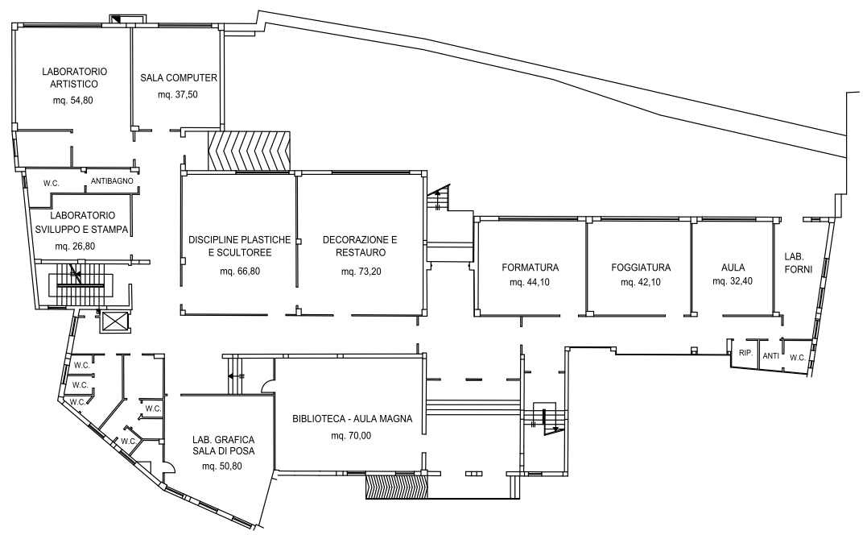
STANZA COVID

4AB
ENTRATA/USCITA 1
Scala A
Scala B
ENTRATA/USCITA 2
PIANO TERRA

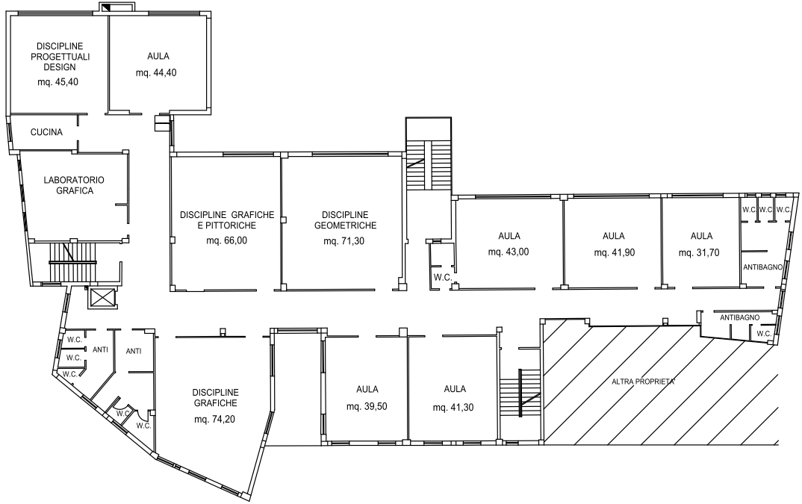

3B

5A

1A

1B

2AB

5B

3A

1A

PIANO PRIMO
SCUOLA SECONDARIA I GRADO DERUTA
ORARI |  | NOTE
Orario entrata | dalle 8,25 | Consentita entrata fino alle ore 8,45
Orario insegnanti in classe | 8,25
Orario inizio lezioni | 8,30
Orario fine lezioni/uscita | 13,30 | Tutte le classi tempo ordinario
 | 16,30 | Alunni che frequentano il Tempo Prolungato
ACCESSI EDIFICIO
(per la dislocazione delle classi nelle aule fare riferimento alla planimetria seguente)
ENTRATE-USCITE | CLASSI | NOTE
Entrata/Uscita 1 | 3D – 3B – 1B – 2A
Entrata/Uscita 2 | 2B – 3A – 1A
Entrata/Uscita 3 | --- | Riservata al personale interno (segreteria) ed esterno
Entrata/Uscita diretta dalle aule | 1D – 2D
ENTRATA/USCITA 3
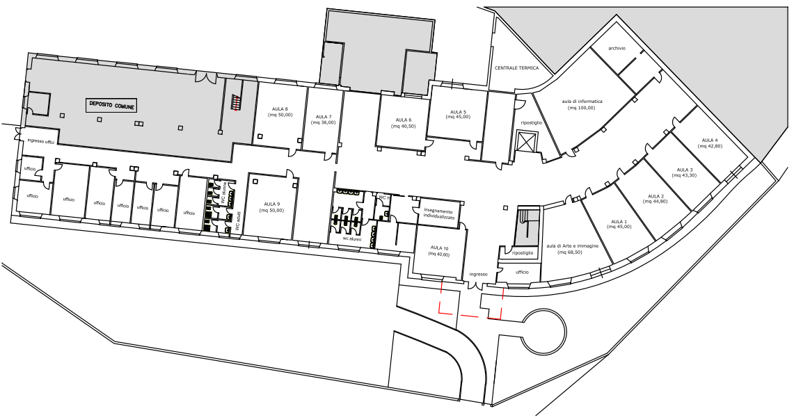
ENTRATA/USCITA 2
1 A
1 D
1 B
3 D
3 B

3 A
2 B
2 D
2 A
STANZA COVID
ENTRATA/USCITA 1
PIANO TERRA
SCUOLA PRIMARIA DERUTA
ORARI |  |  | NOTE
Orario entrata |  | dalle 7,50 | Consentita entrata fino alle ore 8,10
Orario insegnanti in classe |  | dalle 7,50
Orario inizio lezioni |  | 7,55
Orario fine lezioni/uscita |  | 13,15 | Tutte le classi tempo ordinario
Orario fine lezioni/uscita |  | 15,55 | Tutte le classi tempo pieno
ACCESSI EDIFICIO
(per la dislocazione delle classi nelle aule fare riferimento alla planimetria seguente)
ENTRATE-USCITE | CLASSI |  | NOTE
Entrata/Uscita 1 | 3A – 4A - 4B -5B |  | Ingresso/Uscita anche per personale interno ed esterno
Entrata/Uscita 2 | 1A – 2A – 1B – 3C
Entrata/Uscita  diretta dalle aule | 2B – 3B – 5A - 5C |  | Classi su lato cortile ingresso
ENTRATA/USCITA 2
STANZA COVID
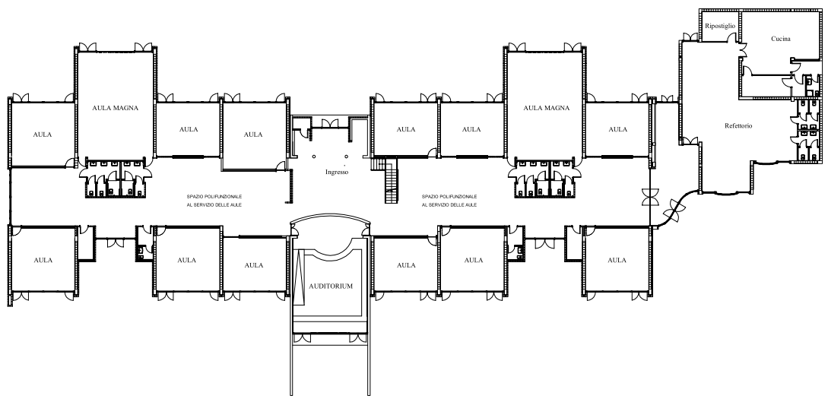
5B
3A
2A
1A
1B
3C
3B
2B
5C
5A
4A
4B
ENTRATA/USCITA 1

SCUOLA INFANZIA DERUTA
ORARI |  | NOTE
Orario entrata | 7,55 – 9,00 | Consentita entrata fino alle ore 9,15
Orario insegnanti in classe | 7,55
Orario uscita senza mensa | 11,50
Orario uscita dopo mensa | 13,15 – 13,45
Orario fine lezioni/uscita | 15,30 – 16,00
ACCESSI EDIFICIO
(per la dislocazione delle classi nelle aule fare riferimento alla planimetria seguente)
ENTRATE-USCITE | Sezioni | NOTE
Entrata/Uscita 1 | Tutte le sezioni | Ingresso/uscita anche per personale interno ed esterno

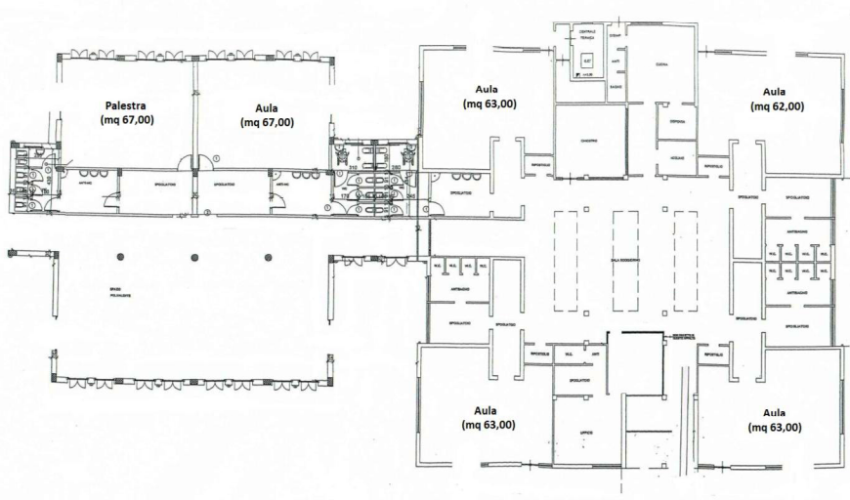
Refezione doppio turno 1-3 e 2-4
Ref.4
Ref.3
Ref.2
Ref.1
STANZA COVID
Sez. D
Sez. C
Sez. A
Sez. B
ENTRATA/USCITA 1

PIANO TERRA
SCUOLA INFANZIA/PRIMARIA PONTENUOVO
ORARI INFANZIA |  | NOTE
Orario entrata | 7,55 – 9,00 | Consentita entrata fino alle ore 9,15
Orario insegnanti in classe | 7,45
Orario uscita senza mensa | 11,50
Orario uscita dopo mensa | 13,40 - 14,00 | Uscita non in contemporanea con scuola primaria
Orario fine lezioni/uscita | 15,30 – 16,00
ORARI PRIMARIA |  | NOTE
Orario entrata | dalle 8,05 | Consentita entrata fino alle ore 8,25
Orario insegnanti in classe | 8,05
Orario inizio lezioni | 8,10
Orario fine lezioni/uscita | 13,30 (1°- 2°-3°)  13,35 (4°- 5°)
ACCESSI EDIFICIO
(per la dislocazione delle classi nelle aule fare riferimento alle planimetrie nelle pagine seguenti)
ENTRATE-USCITE | CLASSI | NOTE
Entrata/Uscita 1 | Piano terra:  Sez. A e B  Piano primo:  1° - 2° - 4° - 5° | Ingresso/uscita anche per personale interno ed esterno
Entrata/Uscita 2 | 3°

Infanzia/Primaria Pontenuovo

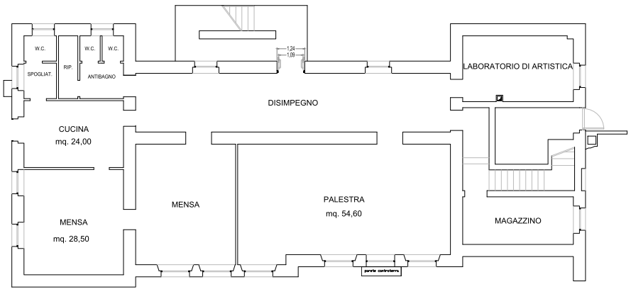

3°
ENTRATA/USCITA 2
PIANO SEMINTERRATO

ISOLAMENTO COVID
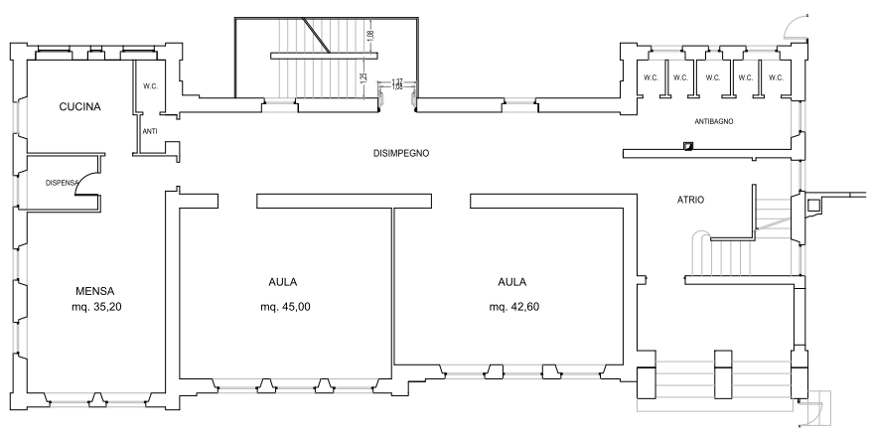
Ref. 1
Ref. 2
SEZ. B
SEZ. A
ENTRATA/USCITA 1
PIANO TERRA
Refezione doppio turno

Infanzia/Primaria Pontenuovo

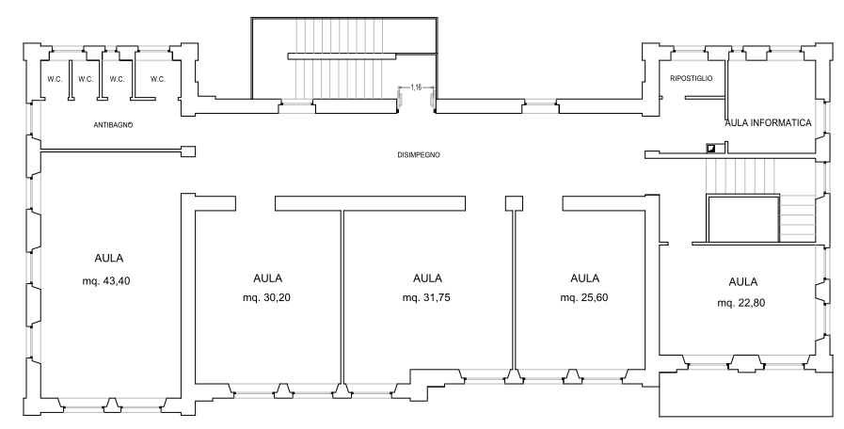
4°
2°
1°
5°
STANZA COVID
PIANO PRIMO

SCUOLA PRIMARIA SANT’ANGELO
ORARI |  | NOTE
Orario entrata | dalle 7,50 | Consentita entrata fino alle ore 8,10
Orario insegnanti in classe | dalle 7,50
Orario inizio lezioni | 7,55
Orario fine lezioni/uscita | 13,15 | Tutte le classi
ACCESSI EDIFICIO
(per la dislocazione delle classi nelle aule fare riferimento alle planimetrie nella pagina seguente)
ENTRATE-USCITE | CLASSI | NOTE
Entrata/Uscita 1 | Piano terra:  4A  Piano primo:  2A – 5A – 5B | Ingresso/uscita anche per personale interno ed esterno
Entrata/Uscita 2 | 1A - 3A - 4B
Gli alunni che usufruiscono del trasporto pubblico scolastico entrano ed escono dall’ Entrata/Uscita 2, indipendentemente dalla classe
Primaria S. Angelo di Celle

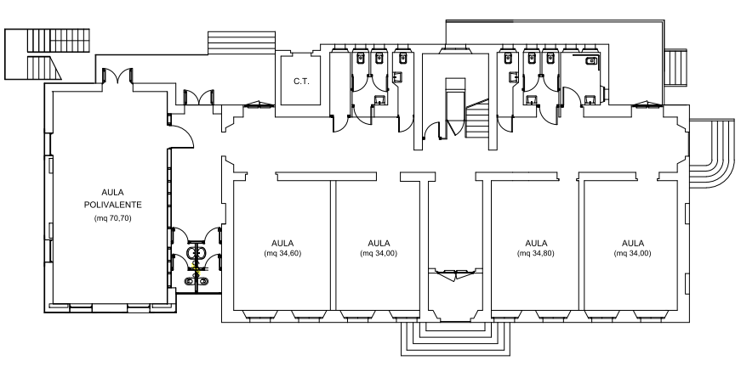

4 A
1 A
4 B
ENTRATA/USCITA 1
ENTRATA/USCITA 2

PIANO TERRA

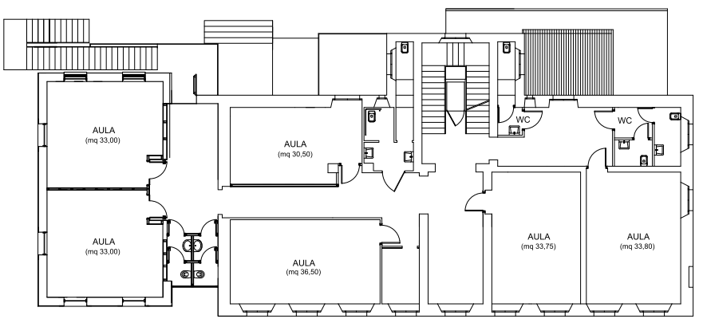
STANZA COVID
2 A
5 B
5 A

3 A

PIANO PRIMO

SCUOLA INFANZIA/SECONDARIA I GRADO SAN NICOLO’ DI CELLE
ORARI INFANZIA |  |  | NOTE
Orario entrata |  | 8,00 – 9,00 | Consentita entrata fino alle ore 9,15
Orario insegnanti in classe |  | 7,55
Orario uscita senza mensa |  | 11,45
Orario uscita dopo mensa |  | 13,00 | Uscita non in contemporanea con scuola secondaria di primo grado
Orario uscita dopo mensa |  | 13,45 | Uscita non in contemporanea con scuola secondaria di primo grado
Orario fine lezioni/uscita |  | 15,30 – 16,00
ORARI SECONDARIA |  |  | NOTE
Orario entrata |  | dalle 8,25 | Consentita entrata fino alle ore 8,45
Orario insegnanti in classe |  | 8,25
Orario inizio lezioni |  | 8,30
Orario fine lezioni/uscita |  | 13,30 | Tutte le classi
ACCESSI EDIFICIO
(per la dislocazione delle classi nelle aule fare riferimento alle planimetrie nella pagina seguente)
ENTRATE-USCITE | CLASSI |  | NOTE
Entrata/Uscita 1 | Scuola Infanzia  (piano terra)  Scuola Secondaria I grado  (piano primo) |  | Ingresso/uscita anche per personale interno ed esterno

Infanzia/Secondari I grado S. Nicolò di Celle
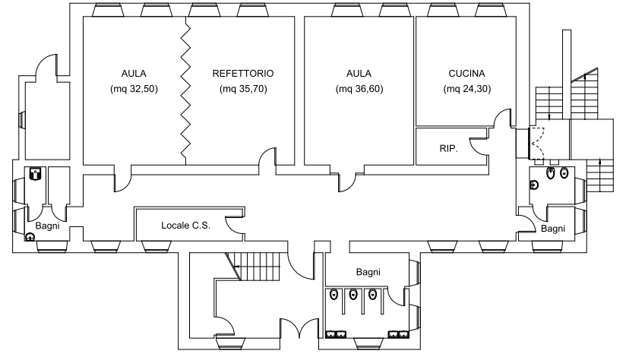
SEZ A
SEZ B
(refezione in aula)
Refettorio
SEZ A

STANZA COVID
ENTRATA/USCITA 1

PIANO TERRA
STANZA COVID
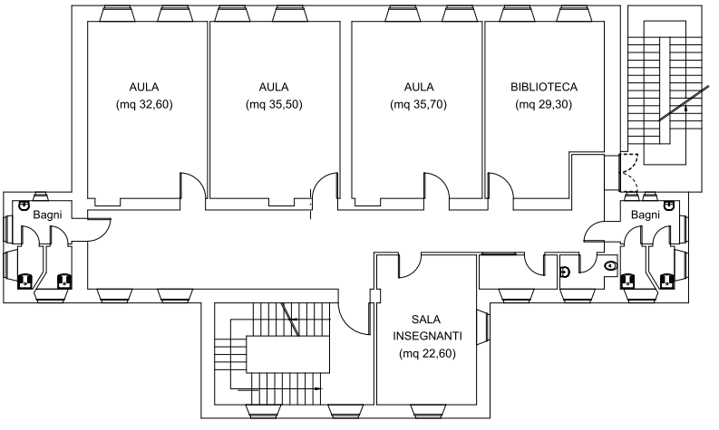
3°
2°
1°
PIANO PRIMO

SCUOLA INFANZIA CASALINA
ORARI INFANZIA |  | NOTE
Orario entrata | 7,55 – 9,00 | Consentita entrata fino alle ore 8,45
Orario insegnanti in classe | 7,55
Orario uscita senza mensa | 11,45
Orario uscita dopo mensa | 13,15
Orario fine lezioni/uscita | 15,30 – 16,00
ACCESSI EDIFICIO
(per la dislocazione delle classi nelle aule fare riferimento alla planimetria seguente)
ENTRATE-USCITE | SEZIONI | NOTE
Entrata/Uscita 1 | 1A – 1B | Ingresso/uscita anche per personale interno ed esterno

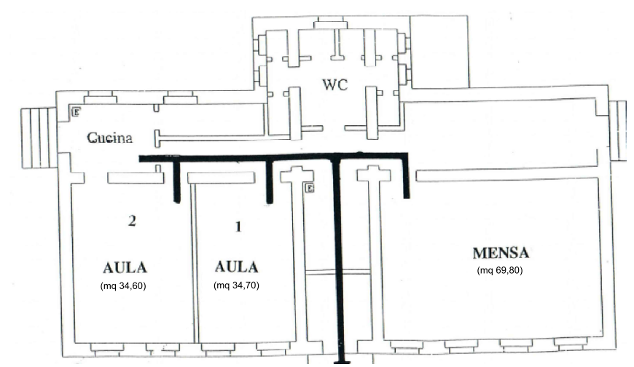

SEZ B

SEZ A
Isolamento COVID
ENTRATA/USCITA 1
PIANO TERRA
INDICE

Premessa pag. 3

SEZIONE GENERALE pag. 5
- Corresponsabilità educativa pag. 5
- Modalità di ingresso/uscita pag. 5
- Regole da rispettare durante le attività a scuola pag. 7
- Personale scolastico pag. 7
- Alunni e studenti pag. 10
- Famiglie pag. 11
- Personale esterno pag. 12
- Scuola infanzia: particolarità organizzative pag. 12
- Stabilità dei gruppi pag. 12
- Accoglienza alunni pag. 13
- Spazi interni e materiali pag. 13
- Ricreazione/mensa pag. 13
- Servizi igienici – Igiene personale pag. 13
- Parco giochi pag. 13
- Sanificazione di luoghi e attrezzature pag. 14
- Igiene personale e Dispositivi di Protezione Individuale pag. 16
- Gestione spazi scolastici pag. 21
- Aule didattiche pag. 21
- Atri, aula magna, aula docenti, servizi igienici pag. 21
- Laboratori pag. 22
- Palestre pag. 22
- Refettori pag. 24
- Aree distributori automatici pag. 24
- Spazi esterni di pertinenza dell’Istituto pag. 24
- Modalità svolgimento attività particolari pag. 25
- Ricreazione pag. 25
- Educazione musicale pag. 25
- Percorsi per le competenze trasversali e l’orientamento (PCTO) pag. 26
- Gestione di una persona sintomatica all’interno dell’Istituto pag. 26
10. Gestione soggetti “fragili” pag. 30
- Lavoratori “fragili” pag. 31
- Tutela lavoratrici madri pag. 31
- Alunni “fragili” pag. 31
11. Informazione e Formazione pag. 32
12. Elenco allegati pag. 34
13. Costituzione di una commissione pag. 34

SEZIONE SPECIFICA pag. 35
- Liceo Artistico - Deruta pag. 36
- Scuola Secondaria I grado - Deruta pag. 38
- Scuola Primaria - Deruta pag. 39
- Scuola Infanzia - Deruta pag. 40
- Scuola Infanzia/Primaria - Pontenuovo pag. 41
- Scuola Primaria - S. Angelo________________________________________ pag. 44
- Scuola Infanzia/Secondaria I grado – S. Nicolò di Celle pag. 46
- Scuola Infanzia – Casalina pag. 48

_____________________________________________________________________________________

